VOICEMEETER BANANA

Усовершенствованный виртуальный

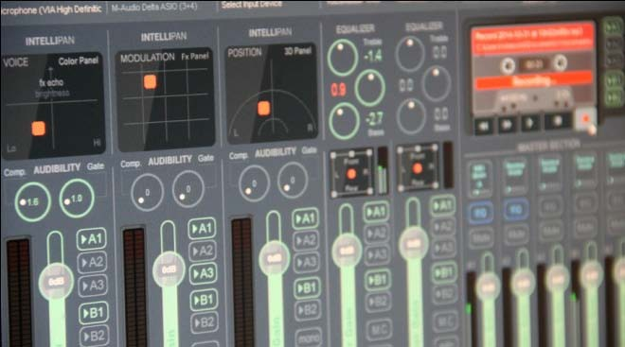аудиомикшер для Windows

РУКОВОДСТВО ПОЛЬЗОВАНИЯ

ОФИЦИАЛЬНЫЙ ВЕБ-САЙТ

[**www.voicemeeter.com**](http://www.voicemeeter.com/)

В этом документе объясняются дополнительные функции, добавленные в Voicemeeter Banana (версия Voicemeeter pro).

Если вы не знакомы с Voicemeeter, мы рекомендуем сначала прочитать Руководство пользователя версии Voicemeeter Standard.

[www.voicemeeter.com](http://www.voicemeeter.com/)

УСТАНОВКА:

Запустите программу установки и следуйте инструкциям.

**Перезагрузитесь после установки или деинсталляции**

###### ПЕРВАЯ УСТАНОВКА

В качестве предварительного условия у вас могут быть права администратора, в противном случае вы можете запустить программу установки в режиме администратора.

1- Запустите программу установки и нажмите кнопку INSTALL.

2- Если уже установлено, нажмите кнопку REMOVE.

3- ПЕРЕЗАГРУЖАЙТЕСЬ ПОСЛЕ КАЖДОЙ ОПЕРАЦИИ (**ВАЖНО**).

(Драйвер виртуального аудиоустройства нуждается в перезагрузке для завершения деинсталляции или установки.)

###### КАК ОБНОВИТЬ

Для обновления необходимо сначала удалить Voicemeeter. Вы можете сохранить текущие настройки Voicemeeter заранее в файл, но обычно он должен оставаться как есть (текущие настройки не удаляются в процессе установки):

В качестве предварительного условия у вас могут быть права администратора, в противном случае вы можете запустить программу установки в режиме администратора. Закройте приложения, которые могут использовать Voicemeeter Remote API. (Touch portal, Elgato Steam Deck...).

1- Запустите программу установки и нажмите кнопку REMOVE.

2- ПЕРЕЗАГРУЗИТЬ ПОСЛЕ (**ВАЖНО**)

Перед повторной установкой вы можете проверить разные моменты:

- В диспетчере устройств Windows вы можете проверить, что все драйверы виртуального звука Voicemeeter удалены (из раздела игрового контроллера и из раздела ввода-вывода звука) - если они все еще присутствуют, вам придется удалить их вручную оттуда (щелкните правой кнопкой мыши, чтобы получить пункт меню).

- В списке устройств воспроизведения / записи диалогового окна «Звук» Windows: виртуальное устройство Voicemeeter наверняка больше не присутствует, но вы можете проверить, правильно ли установлены VB-CABLE с правильным именем и значком. больше информации на нашем форуме: <https://forum.vb-audio.com/viewtopic.php?f=7&t=688>

###### ЗАТЕМ ПЕРЕУСТАНОВИТЕ:

3- Запустите программу установки и нажмите кнопку INSTALL.

4- ПЕРЕЗАГРУЗИТЬ ПОСЛЕ (**ВАЖНО**)

Тогда вы можете:

5- Проверьте параметры звука Windows (устройство воспроизведения по умолчанию, устройство записи по умолчанию ...)

6- Проверьте параметры программного телефона (например, выбор аудиоустройства Skype / Zoom / Discord).

7- Запустите нужную версию Voicemeeter и ответьте на авторизацию брандмауэра (если служба VBAN работает).

8- Возможно, еще раз проверьте некоторые параметры в меню (Панель задач, Открытие при запуске, Показывать приложение при запуске ...).

ОНЛАЙН ПОДДЕРЖКА

<https://vb-audio.com/Services/support.htm>

Справедливая торговля, доступная для всех

Voicemeeter — это бесплатное ПО с пожертвованиями, которое можно бесплатно загрузить и бесплатно использовать! Оно позволяет регулировать стоимость лицензии в соответствии с вашими средствами или использованием. Благодарим за участие и поддержку! <https://shop.vb-audio.com>

Windows XP (SP2), VISTA, WIN7, WIN8, WIN8.1, WIN10 32/64 bits (MME, DX, WDM/WASAPI, KS, ASIO).

[www.voicemeeter.com](http://www.voicemeeter.com/) / [www.vb-cable.com](http://www.vb-cable.com/)

**Оглавление**

[ВСТУПЛЕНИЕ: 6](#_Toc86056865)

[Voicemeeter Banana как универсальное виртуальное аудиоустройство: 8](#_Toc86056866)

[Voicemeeter как Audio HUB и Audio Engine нового поколения: 9](#_Toc86056867)

[Руководство по быстрому старту 10](#_Toc86056868)

[Замечания в случае возникновения проблемы: 10](#_Toc86056869)

[Подключение Voicemeeter к аудиоустройству: 11](#_Toc86056870)

[Выбор устройств ввода. 12](#_Toc86056871)

[Использование виртуального ввода-вывода Voicemeeter в одном изображении: 13](#_Toc86056872)

[Voicemeeter виртуальный драйвер ASIO 14](#_Toc86056873)

[Элементы управления звуком. 15](#_Toc86056874)

[Позиционная 3D-панель: бинауральный эффект. 15](#_Toc86056875)

[Модуляция Fx. 16](#_Toc86056876)

[Компрессор / Затвор. 16](#_Toc86056877)

[Эквалайзер / 5.1 Pan Pot. 16](#_Toc86056878)

[Лимит полосы. 16](#_Toc86056879)

[Кнопка M.C. 17](#_Toc86056880)

[Кнопка-караоке. 17](#_Toc86056881)

[Основной раздел: Назначение шин. 18](#_Toc86056882)

[Основной раздел: Выходная шина. 18](#_Toc86056883)

[Параметрический эквалайзер главного BUS. 19](#_Toc86056884)

[Специальные параметры маршрутизации на выходной шине. 20](#_Toc86056885)

[Возможности маршрутизации ASIO. 24](#_Toc86056886)

[Встроенный регистратор 25](#_Toc86056887)

[Параметры записи 25](#_Toc86056888)

[Меню для дополнительных функций 27](#_Toc86056889)

[Другие инструменты Voicemeeter & Аксессуары: 28](#_Toc86056890)

[VBAN: VB-Audio Сеть 30](#_Toc86056891)

[Диалоговое окно конфигурации VBAN: 30](#_Toc86056892)

[Услуги VBAN / Идентификация 32](#_Toc86056893)

[Настройка аудиопотока VBAN 33](#_Toc86056894)

[Отправить аудиопоток на другой компьютер: 33](#_Toc86056895)

[Получение аудиопотока с другого компьютера: 33](#_Toc86056896)

[Дополнительный поток VBAN-MIDI или команд. 34](#_Toc86056897)

[VBAN2MIDI приложение. 34](#_Toc86056898)

[MACRO-кнопки 35](#_Toc86056899)

[Настройка MACRO кнопок 37](#_Toc86056900)

[Удаленные запросы Voicemeeter 38](#_Toc86056901)

[AUTO Ducking (Trigger): 45](#_Toc86056902)

[Системные функции (для отправки команды в Windows): 46](#_Toc86056903)

[Voicemeeter Remote API (только для разработчиков) 53](#_Toc86056904)

[Системные настройки / Параметры 55](#_Toc86056905)

[Поддержка драйверов ASIO: 57](#_Toc86056906)

[Получение оптимальной задержки: 57](#_Toc86056907)

[Patch Composite 58](#_Toc86056908)

[Patch Insert 59](#_Toc86056909)

[M.I.D.I. Картографирование: 60](#_Toc86056910)

[Спецификации: 62](#_Toc86056911)

[Диаграмма ввода/вывода Voicemeeter Banana: 63](#_Toc86056912)

[ИЗВЕСТНЫЕ ПРОБЛЕМЫ / РЕКОМЕНДАЦИИ 64](#_Toc86056913)

[Установка из командной строки: 65](#_Toc86056914)

[Командная строка Voicemeeter: 65](#_Toc86056915)

[Параметры реестра: 66](#_Toc86056916)

## ВСТУПЛЕНИЕ:

Voicemeeter Banana - это продвинутая виртуально-микшерная консоль, способная управлять 5 аудиовходами (3 физических и 2 виртуальных) и 5 аудиовыходами (3 физическими и 2 виртуальными) через 5 многоканальных шин (A1, A2, A3 и B1, B2).

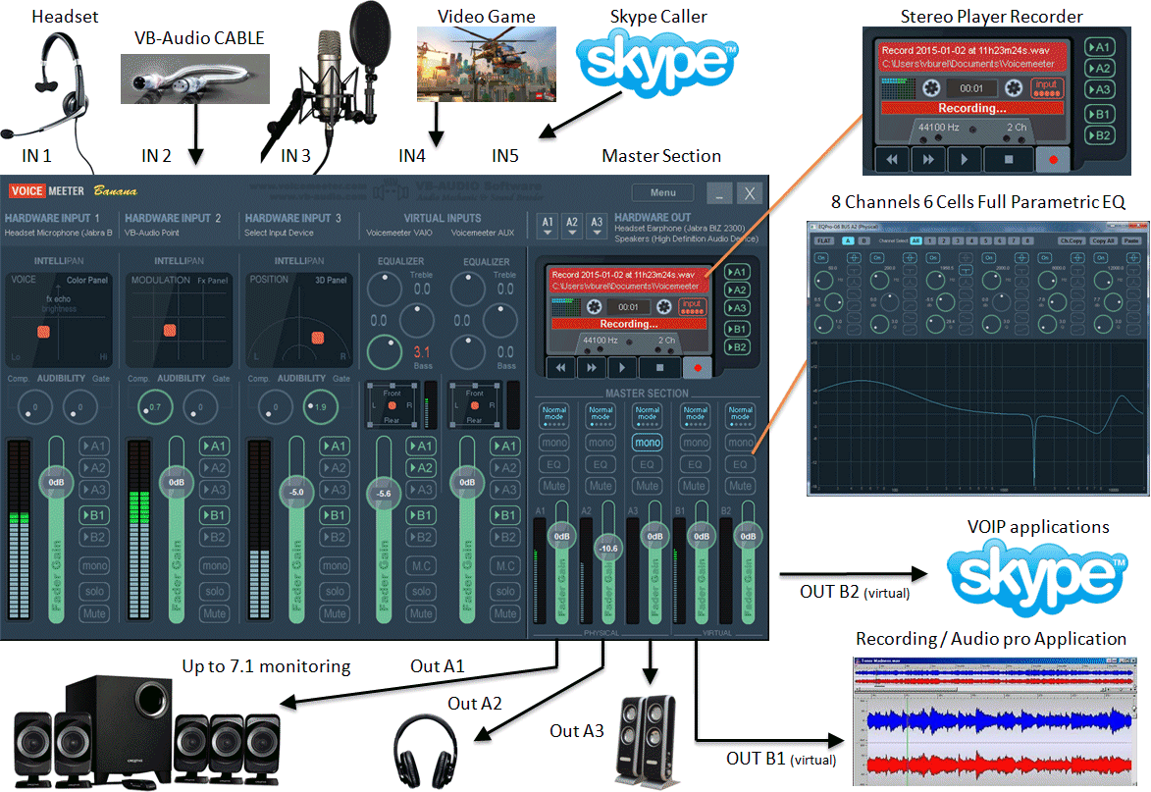

В качестве микшерной консоли Voicemeeter предлагает большое количество комбинаций вариантов использования: для микширования в реальном времени вашего голоса с музыкой, вашим фильмом, вашей видеоигрой или веб-радио и публикации его в Интернете через приложения VOIP. Voicemeeter также может позволить вам управлять 3 гарнитурами и создавать новые возможности VOIP…

Voicemeeter Banana включает в себя устройство записи звука, способное создавать файлы BWF, WAV, AIFF или MP3 в стерео. (и 4, 6 или 8 каналов для формата WAV / AIFF). Опции записи позволяют записывать любые входы до фейдера или постфейдерную шину. Специальный композитный режим позволяет записывать входные сигналы до или после фейдера в многоканальном режиме.

Voicemeeter Banana предлагает полно параметрический эквалайзер на 6 ячеек на каждой шине с возможностью независимой эквализации на каждом канале (от 1 до 8). Это сделано для того, чтобы изменить настройку вашей системы P.A с моно на 7.1. В сочетании со стереофоническим режимом повтора этот эквалайзер также можно использовать в качестве стереофонического кроссовера для управления 2-, 3- или 4-полосными активными акустическими системами.

Наконец, Voicemeeter Banana обеспечивает лучший контроль над эффектом компрессии / гейта, представляя 2 разных регулятора и добавляя еще одну панель эффектов модуляции на 3 физических входных полосах.

Voicemeeter Banana реализует простую матрицу, позволяющую вам управлять маршрутизацией от входа к выходу и выполнять микширование за вычетом обработки для каждой полосы. Итак, у нас есть 5 кнопок на полосе: A1, A2, A3 и B1, B2 для отправки каждой полосы, чтобы назначить любой источник звука на любые шины.

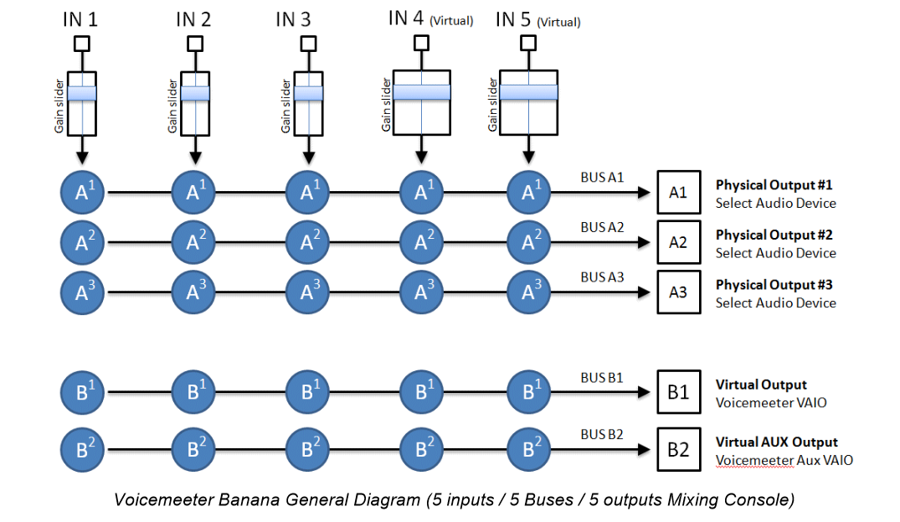

*Общая схема Voicemeeter Banana (5 входов / 5 шин / 5 выходов микшерный пульт)*

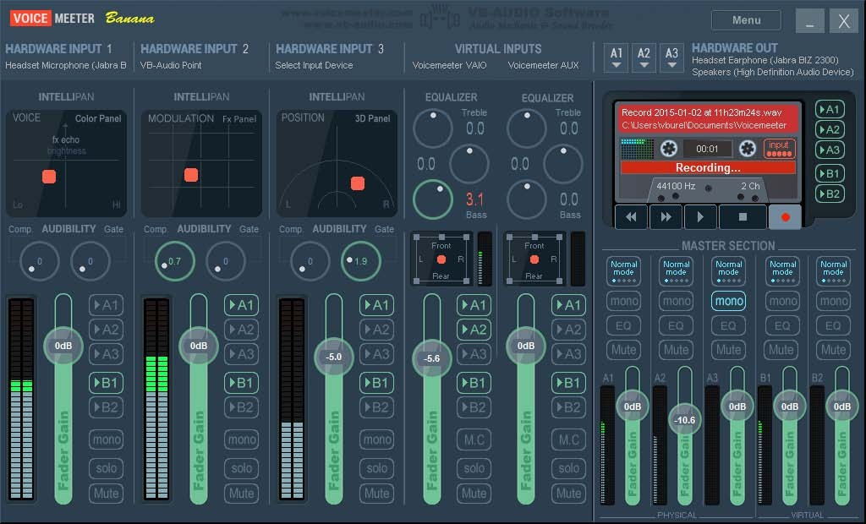

### Voicemeeter Banana как универсальное виртуальное аудиоустройство:

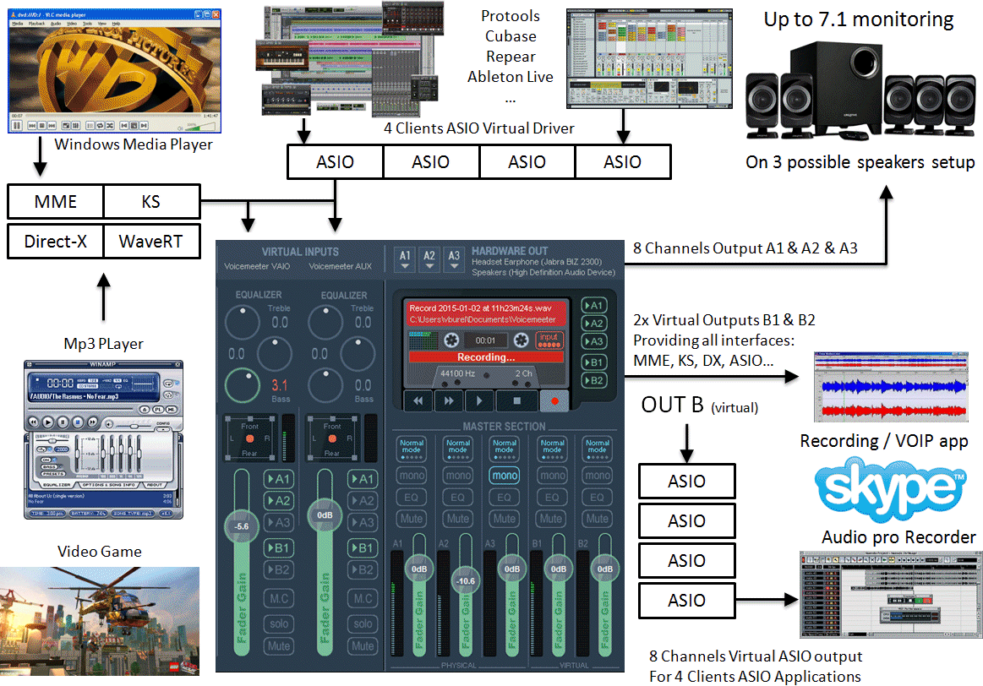Voicemeeter предлагает виртуальную звуковую точку на входах №4 и №5, а также на шинах B1 и B2. Эти виртуальные аудиовходы / выходы (VAIO) поддерживают все возможные аудиоинтерфейсы и позволяют подключать любые аудиоприложения, включая аудиопроцессорную DAW или музыкальный инструмент, работающий с устройствами ASIO.

Тип аудиоинтерфейсов, поддерживаемый Voicemeeter Virtual audio I / O (Voicemeeter VAIO).

|  |  |
| --- | --- |
| **Тип интерфейса** | **Описание** |
| MME | MME API или Windows Multimedia API (также известный как WinMM) был первым универсальным и стандартизированным аудио API Windows. Ожидается, что этот тип аудиоинтерфейса будет работать с любым аудиоустройством, но с временем задержки, возможно, около 100 мс. |
| WDM | То, что мы называем аудиоинтерфейсом WDM (Windows Driver Model) в Voicemeeter, - это обрабатывается WASAPI: новейшие функции Microsoft Audio для достижения наилучшего качества звука и малой задержки (<30 мс) - доступны с Windows VISTA |
| KS | Kernel Streaming или Direct Kernel streaming API позволяет передавать аудио с малой задержкой, начиная с Windows XP, но, к сожалению, не все аудиоустройства предоставляют этот интерфейс. |
| WaveRT | Драйвер минипорта WaveRT поддерживается в Windows Vista и более поздних версиях. Операционные системы Windows и могут предложить хорошие звуковые характеристики и небольшую задержку (сравнимую с KS). |
| Direct-X | Аудиоинтерфейс Direct-X используется видеоиграми и некоторым звуковым программным обеспечением. Задержка обычно сравнима с MME |
| ASIO | Ввод/вывод аудиопотока (ASIO) - это протокол драйвера компьютерной звуковой карты для цифрового звука, указанный Steinberg, обеспечивающий низкую задержку и высокую точность интерфейса между программным приложением и звуковой картой компьютера. |

### Voicemeeter как Audio HUB и Audio Engine нового поколения:

Voicemeeter теперь включает функции VBAN и Voicemeeter Remote API. VBAN позволяет отправлять / получать аудиопоток на / с любых компьютеров локальной сети. Voicemeeter Remote API позволяет разрабатывать клиентские приложения и использовать все функции Voicemeeter, взаимодействие со всеми типами аудиоинтерфейсов, агрегацию аудиоустройств, функции микширования / маршрутизации, функции MIDI и VBAN для создания новых мощных аудиоприложений.

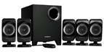

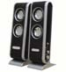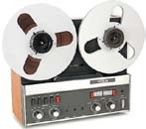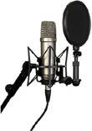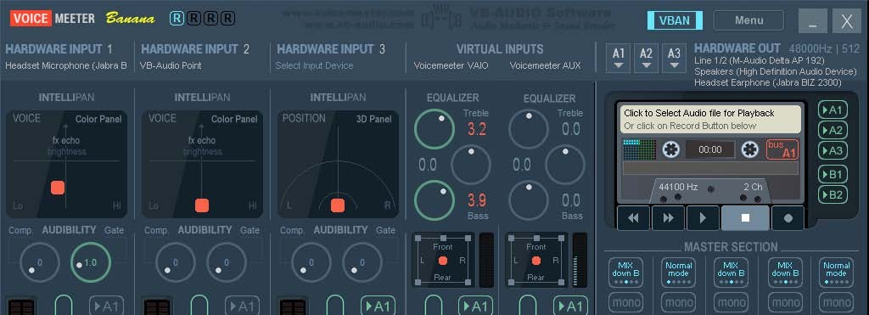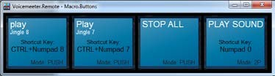

DAW

Приложения VOIP

Медиаплееры

VBAN позволяет отправлять/получать

Аудио по протоколу IP на компьютеры любой локальной сети или с любого компьютера

(Р) Кнопка макроса

Приложение

Устанавливается с Voicemeeter и позволяет создавать сложные действия в один клик.

Видеоигры

3 Физические

Устройства ввода для подключени микрофона USB-устройства гарнитуры... или ASIO

3 Физический выход

Устройства для отправки звука на динамик, гарнитуру, систему 5.1, HDMI, SPDIF...

4 клиентских приложения Can Remote Voicemeeter

2 Виртуальные входы

Подключение любых аудио прикладных приложений

Direct-X

MME

WASAPI

ASIO

Voicemeeter устанавливается с приложением Macro Buttons, предлагающим программируемые кнопки для работы с Voicemeeter с помощью простого сценария запроса.

Пакет Voicemeeter также устанавливает VoicemeeterRemote.dll и VoicemeeterRemote64.dll для клиентского приложения, желающего управлять Voicemeeter с помощью программы.

Дополнительная информация и загрузка SDK на нашем форуме:<https://forum.vb-audio.com/viewtopic.php?f=8&t=346>

## Руководство по быстрому старту

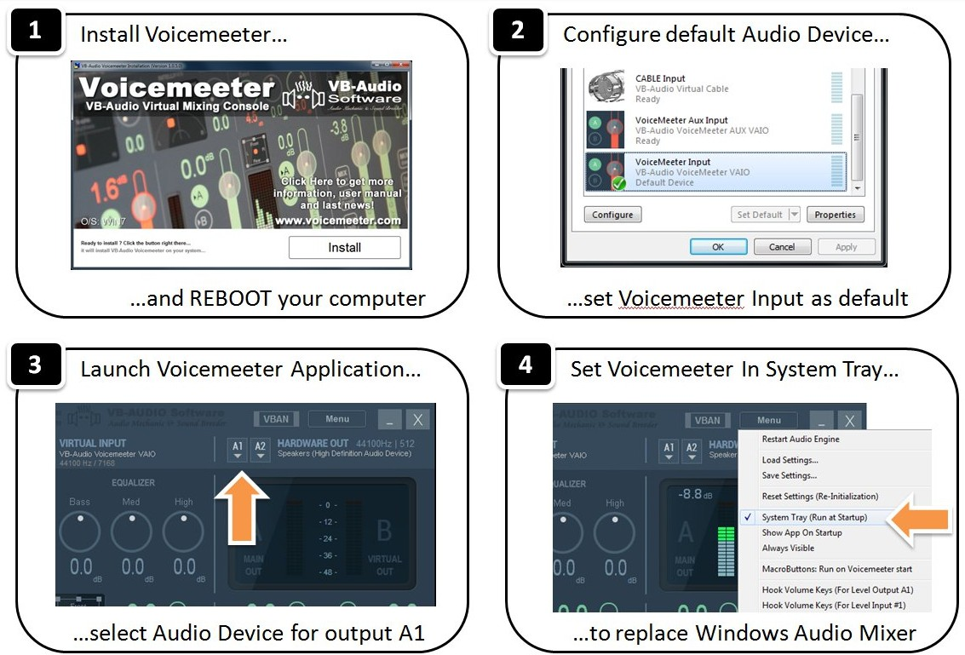Voicemeeter - это виртуальный аудиомикшер, предназначенный для замены микшера Windows. Самый быстрый способ настроить Voicemeeter - просто использовать его в качестве устройства по умолчанию и подключить к основному устройству воспроизведения. Тогда все звуки ПК будут проходить через Voicemeeter перед воспроизведением на динамиках.

### Замечания в случае возникновения проблемы:

Установка Voicemeeter означает установку аудиодрайвера. В некоторых случаях система может объявить этот новый драйвер как драйвер по умолчанию (например, как устройство воспроизведения по умолчанию). Следовательно, вы больше ничего не слышите, поскольку вы не запускаете и не настраиваете Voicemeeter и системный звук правильно (как показано выше).

Конфигурация системного звука Windows в основном находится в панели управления Windows / диалоговом окне звука. Это то место, куда вы должны пойти, чтобы проверить или установить, какое устройство воспроизведения используется по умолчанию и какое устройство записи по умолчанию (а для параметра «Связь» необходимо установить значение «Ничего не делать», если вы используете Voicemeeter с приложениями VOIP).

Во всех случаях все сводится к настройке звука, и в случае возникновения проблем не нужно удалять Voicemeeter. Voicemeeter - это простое приложение, снабженное драйвером аудиоустройства, если вы не используете его, у вас не будет никаких проблем. Но если вы это сделаете, вам нужно избежать возможного конфликта аудиоустройств и подключить все к Voicemeeter (чтобы другое приложение не использовало устройство воспроизведения звука, уже используемое Voicemeeter).

## Подключение Voicemeeter к аудиоустройству:

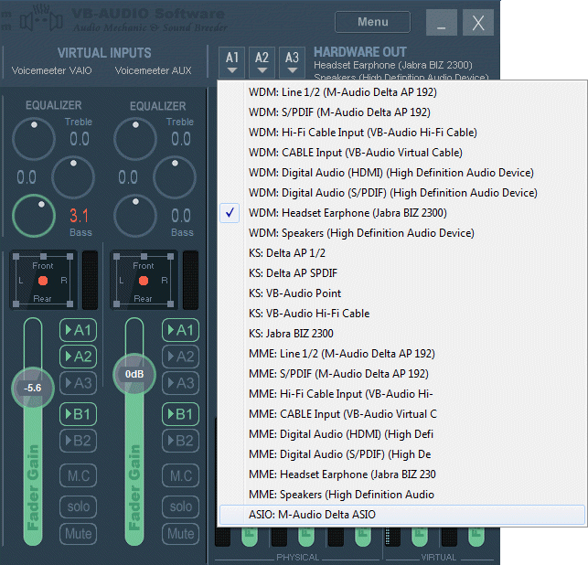Чтобы Voicemeeter работал, нужно хотя бы выбрать основное устройство вывода, используемое для BUS A1. Мы рекомендуем выбрать лучшее аудиоустройства здесь, потому что оно будет рассматриваться как главная аудио точка, дающая главную частоту дискретизации и размер буфера. Тип устройства ASIO или WDM обычно позволяет получить наилучшие характеристики (ASIO присутствует только для выхода A1).

Основной аудиовыход А1 может работать в 32 кГц, 44,1 кГц, 48 кГц, 88,2 кГц, 96 кГц, 176,4 кГц или 192 кГц. Эта частота дискретизации будет использоваться для всех точек микширования и виртуальных точек ASIO (Voicemeeter будет поддерживать любую частоту дискретизации на других входах или выходах).

REM: При выборе устройства ASIO для вывода A1 входные полосы Voicemeeter (если они еще не установлены) будут автоматически подключены к соответствующим входам ASIO (2 на 2) - до тех пор, пока вы не выберете другое аудиоустройство на аппаратных входах - Тогда можно использовать одну плату ASIO для управления 5x стерео входом и 5x выходной шиной (выходная шина поддерживает до 8 каналов - см. Назначение каналов ASIO в диалоговом окне системных настроек).

## Выбор устройств ввода.

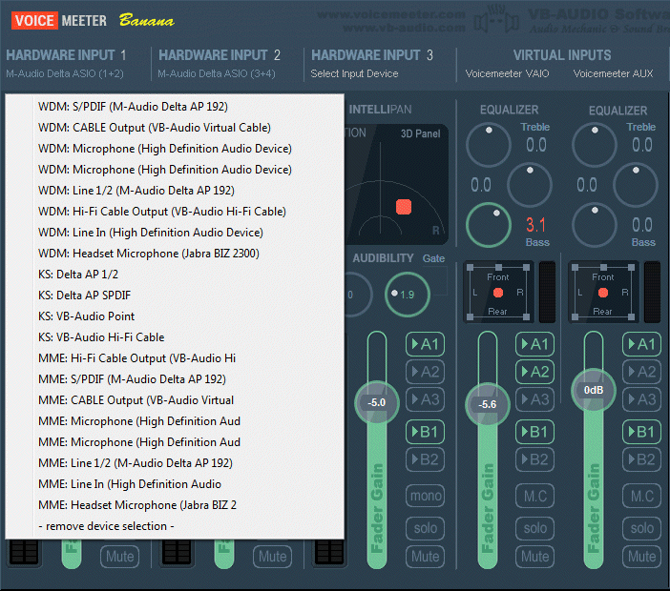Аудиоустройства можно выбрать для каждой физической полосы, щелкнув по разделу аппаратной входной полосы. Выберите устройство аудиовхода на полосе #1, например микрофон! Тогда вы сможете слушать свой голос в режиме реального времени.

Как вы можете видеть на этом рисунке, входы 1 и 2 используют вход устройства ASIO по умолчанию (так как он ранее был выбран в качестве основного аудиоустройства для вывода A1). Но это не мешает выбрать другой вход аудиоустройства (с другого аудиоустройства).

REM: лучше выбрать драйвер WDM (присутствует начиная с Windows VISTA), чтобы получить максимальную задержку и производительность звука. При использовании драйвера MME у вас может быть большая задержка между входом и выходом. Используйте драйвер MME только в том случае, если WDM отсутствует или неправильно работает с конфигурацией аудиооборудования.

KS может быть лучше, чем WDM в некоторых случаях, но не все аудиоустройства представляют такой аудиоинтерфейс. В приведенном выше примере USB-микрофон Jabra BIZ 2300 и встроенное аудиоустройство присутствуют не в качестве устройства KS, а только в WDM и MME.

## Использование виртуального ввода-вывода Voicemeeter в одном изображении:

Виртуальный ввод-вывод подключается к виртуальным аудиоустройствам, установленным с помощью Voicemeeter. Устройства воспроизведения используются в качестве виртуальных входов, в то время как записывающие устройства питаются выходом B1 и B2 (шины B).

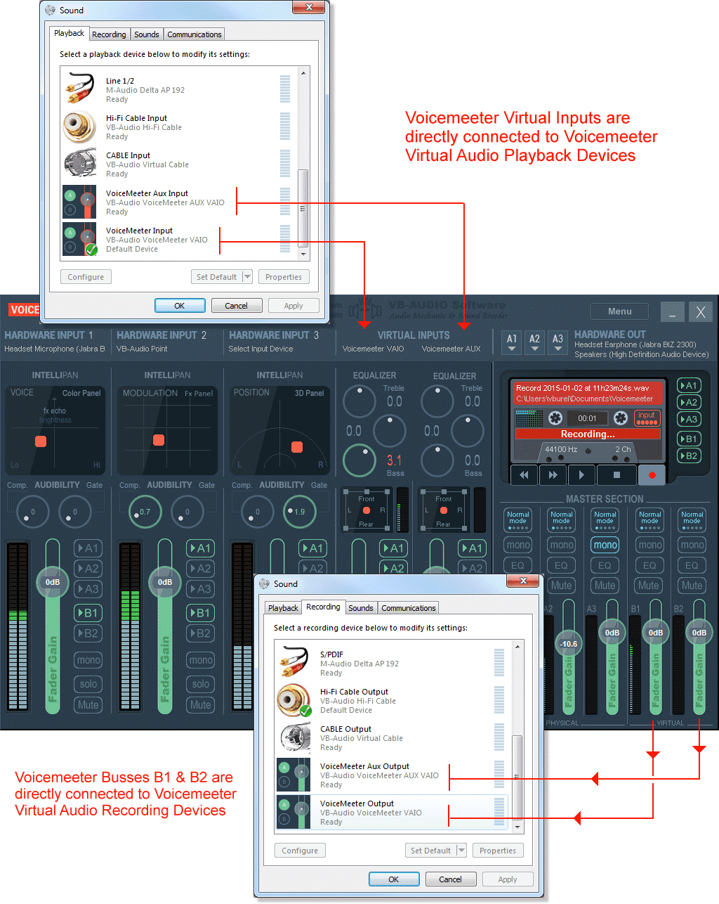

### Voicemeeter виртуальный драйвер ASIO

Каждый виртуальный ввод-вывод Voicemeeter также поддерживает интерфейс ASIO, способный управлять 4 клиентскими приложениями. Эти 4 возможных источника получают сигнал от BUS B1 (для Voicemeeter Virtual ASIO) или BUS B2 (для Voicemeeter AUX virtual ASIO), и их выходы смешиваются вместе на соответствующем виртуальном входе (с возможным звуком ПК уже приходит из обычных окон аудио интерфейсов).

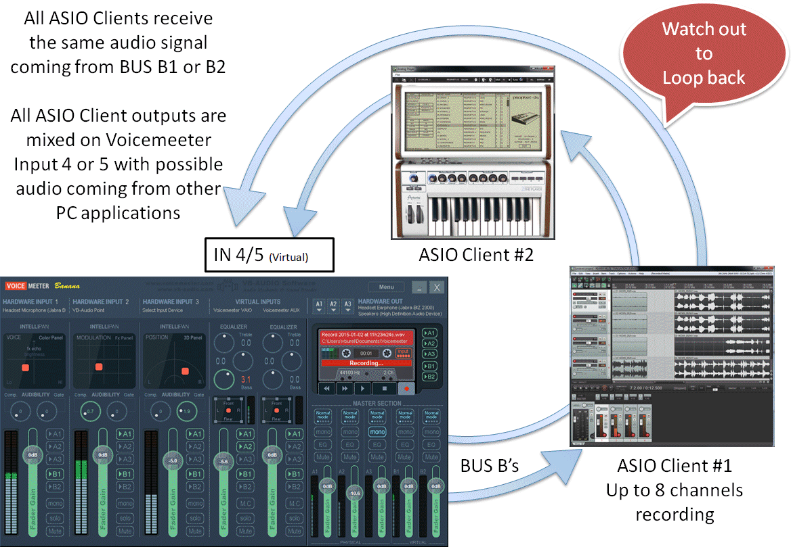

For Recording Applications, take care about the loop back! You might have MUTED outputs or disable monitoring otherwise output signal will come back on input infinitely.

|  |  |
| --- | --- |
| image042.gifConfigure DAW Application  Выберите виртуальное устройство ASIO Voicemeeter в любых аудиоприложениях, поддерживающих ASIO | image043.gifConfigure Musical Instrument |

## Элементы управления звуком.

Пока вы говорите, вы можете настроить свой голос в режиме реального времени с различными элементами управления; 2D панель, ручки слышимости или простой 3-полосный эквалайзер...

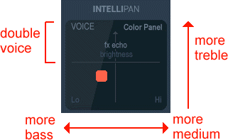

###### ЦВЕТНАЯ ПАНЕЛЬ INTELLIPAN

Основанная на базовом эквалайзере, эта панель позволит вам быстро изменить цвет вашего голоса.

Он придает спектральную идентичность вашему голосу, действуя на 3 частотных диапазонах и крошечную реверберацию на половине вершины.

### Позиционная 3D-панель: бинауральный эффект.

Если щелкнуть правой кнопкой мыши на панели, вы можете переключиться на другой эффект, способный позиционировать источники звука с простым эффектом комнаты (работает только в стерео).

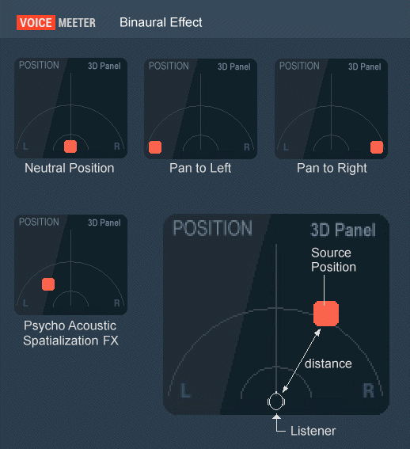

Voicemeeter включает в себя бинауральный эффект, способный придать пространственную идентичность источникам звука, а затем повысить разборчивость диалога (особенно когда все говорят одновременно).

Этот эффект работает в стерео, поэтому может быть использован при записи стереопотока для улучшения звучания глобального микса. Это также может быть использовано, чтобы просто улучшить ваш голос до стерео.

Этот «психоакустический» эффект используется много лет в аудио производстве для создания лучшей «звуковой сцены» путем размещения некоторых музыкальных треков в разных виртуальных местах. Сегодня несколько микшерных консолей FOH предлагают такой продвинутый Pan Pot, главным образом потому, что он позволяет экономить звуковую энергию - в то время как обычный кастрюля может полностью удалять звук слева или справа.

### Модуляция Fx.

Если вы щелкните правой кнопкой мыши на 2D-панели, вы также можете получить панель модуляции ниже.

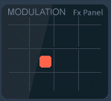

Основанная на эффекте Хора, эта панель позволяет создавать различные эффекты. Просто экспериментируйте, помещая курсор в нужное место. В основном эффект хора / фазирования находятся внизу, в то время как модуляции находятся сверху. Модуляции с обратной связью находятся на левой стороне, в то время как простая модуляция на правой стороне. Глубина задается расстоянием до середины панели.

### Компрессор / Затвор.

На каждой входной полосе есть две ручки для установки сжатия и эффекта затвора.

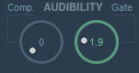

Сжатие производится с помощью «авто макияжа». Следовательно, это дает большой импульс вашему голосу при его сжатии. Затем вы можете отрегулировать коэффициент сжатия, уменьшив коэффициент усиления фейдера.

### Эквалайзер / 5.1 Pan Pot.

На обеих виртуальных входных полосах есть простой 3-полосный эквалайзер и 5.1 Pan Pot.

###### image063.gifЭквалайзер

3-полосный эквалайзер для усиления или удаления басов, средней и высокой частоты (высокие частоты).

* 1. Pan Pot

Под эквалайзером небольшая 2D панель позволяет балансировать 5.1. Это простой процесс для размещения источника звука в одном из ваших 5 динамиков:

- Front left

- Front Center

- Front Right

- Rear Left

- Rear Right

### Лимит полосы.

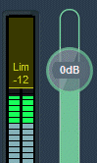С Voicemeeter Banana поставляется Brick Limiter на каждой физической или виртуальной полосе для определения порога для каждого источника звука. Щелкните непосредственно в строке счетчика, чтобы установить лимит мышью, или щелкните правой кнопкой мыши, чтобы ввести значение напрямую (от -40 до +12 дБ).

**Хитрость: Все элементы управления возвращаются к значению по умолчанию, если дважды щелкнуть по нему!**

### Кнопка M.C.

Кнопка M.C. предназначена для отключения звука центрального канала на виртуальном входе на аудиоматериале 5.1 или 7.1, например, с DVD. Это кнопка для отключения звука канала 3 (CENTER), содержащего диалоговые окна фильма. Затем можно сделать дубляж фильма в реальном времени, используя эту кнопку, как показано в этом видеоуроке: [Ссылка](https://youtu.be/EdnD8b6n-Fw)

### Кнопка-караоке.

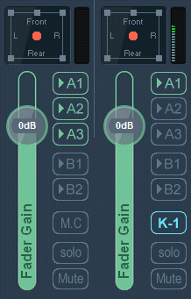С Voicemeeter Banana версии 2.0.5.3 и Potato версии 3.0.1.3 поставляется кнопка K на виртуальном входе AUX, чтобы предложить 4 различных алгоритма реального времени для удаления голоса на стереоматериале.

**K-m**: Караоке-ремувер голоса. Удаляет общую часть материала стерео дорожки. Весь моно звук будет удален

**K-1:** Для некоторых материалов могут быть удалены другие звуки, кроме голосов, поэтому режим K-1 сохранит некоторые басы и высокие частоты.

**K-2:** Как и режим K-1, режим K-2 будет сохранять больше басов и больше высоких частот.

**Kv**: Если ничего не работает (как на дорожке MONO), этот последний режим просто удалит диапазон частот голоса (200-4000 Гц) простым фильтром.

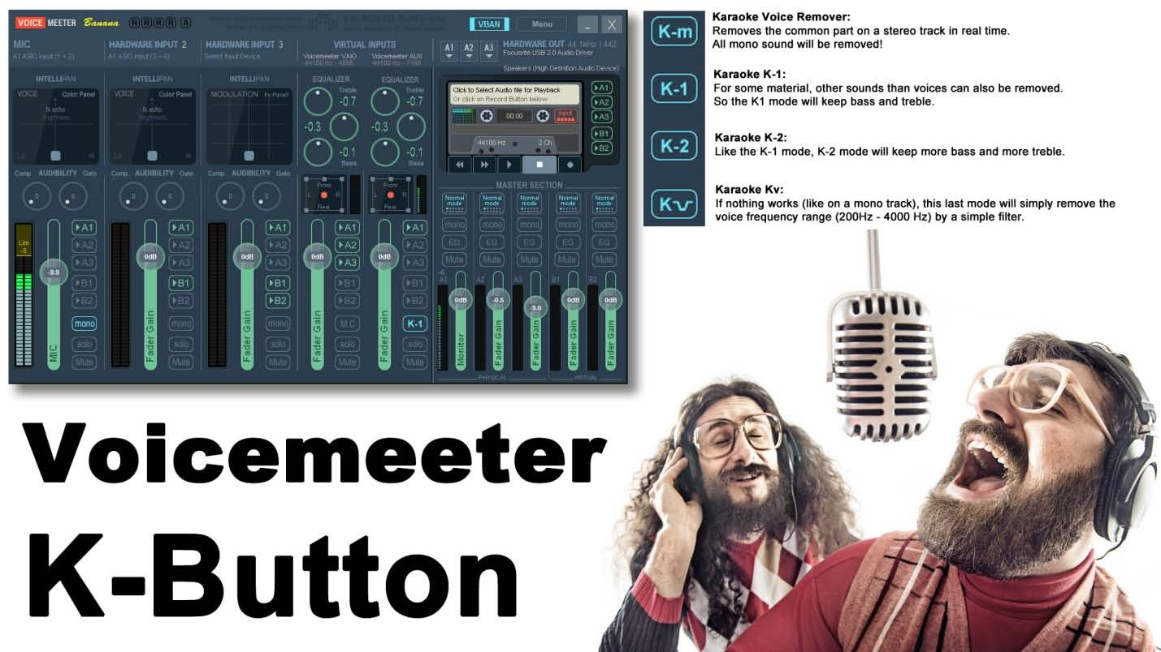

### Основной раздел: Назначение шин.

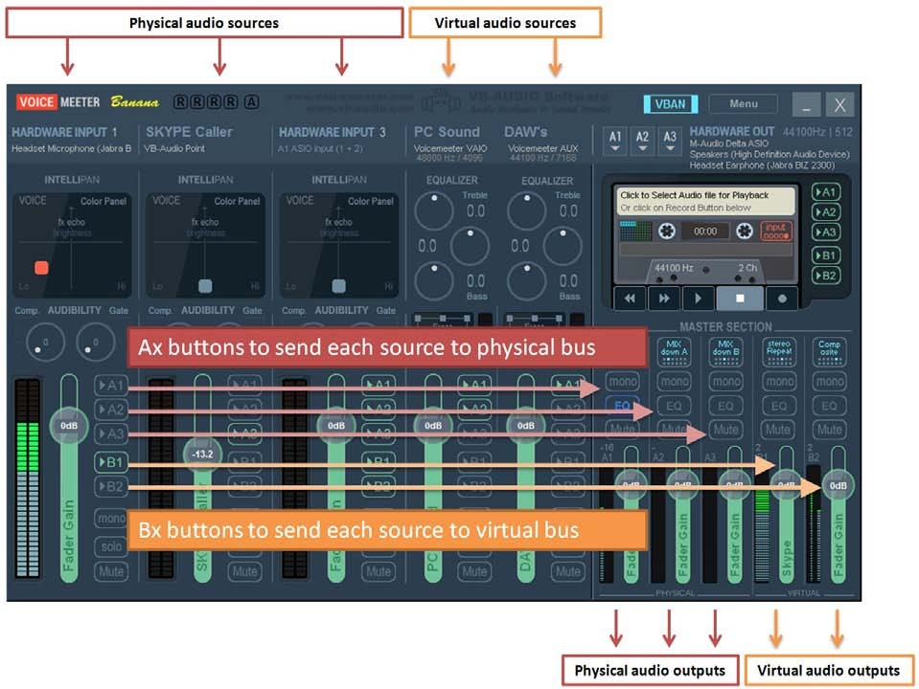Раздел Master позволяет управлять всеми выходами BUS. Шины A1, A2, A3 подключены к физическому аудиоустройство, в то время как шины B1, B2 подключены к соответствующему виртуальному аудиовыходу (отображаемом как записывающее устройство в системе Windows).

### Основной раздел: Выходная шина.

Каждая шина предлагает различные функции для управления поведением аудиовыхода:

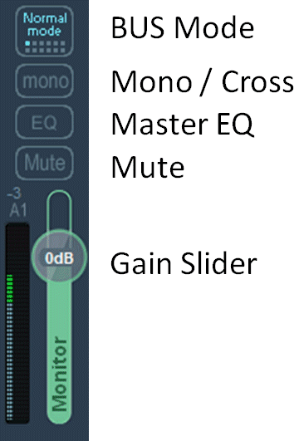

Режим BUS может изменять содержимое или организацию шины (см. MODE на следующих страницах). Нормальный режим просто позволяет 8 каналам КАК ЕСТЬ.

Кнопка MONO позволяет превратить стерео в моно и при двойном нажатии пересечь канал 1 и 2 BUS.

Кнопка Master EQ позволяет включить/выключить параметрический эквалайзер. Щелкните правой кнопкой мыши, чтобы открыть диалоговое окно Master EQ.

Кнопка MUTE позволяет отключить звук BUS.

Наконец, ползунок усиления позволяет регулировать выходной объем BUS.

### Параметрический эквалайзер главного BUS.

Каждая шина предлагает кнопку эквалайзера для включения / выключения Master 6 Cells Full Parametric EQ. Щелкните правой кнопкой мыши эту кнопку эквалайзера, чтобы открыть диалоговое окно EQpro-G6.

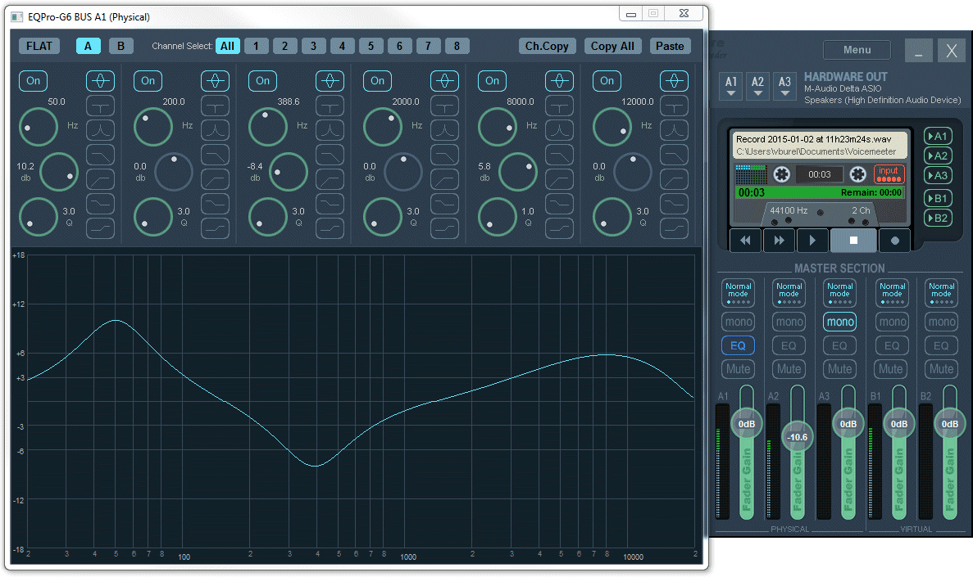

Он предоставляет 6 эквалайзерных ячеек для 8 возможных каналов BUS. Селектор каналов позволяет работать на всех каналах одновременно или только на заданном канале.

Кнопка FLAT сбросит эквалайзер (согласно селектору каналов)

A / B предоставляет две разные памяти для определения 2 различных настроек выравнивания и сравнения их, просто переключаясь на A или B. Настройки эквалайзера всегда выполняются в текущем выбранном пресете (A или B).

CH COPY: скопируйте настройки эквалайзера текущего канала (например, для копирования выравнивания текущего канала в другой канал).

COPY ALL: скопировать настройки эквалайзера всех каналов (например, скопировать полное выравнивание в другую шину).

RIGHT CLICK на Усиление / Q / Управление частотой, чтобы открыть небольшое поле редактирования для ввода значения вручную / точно.

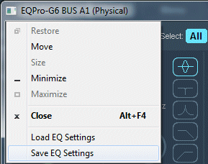Системное меню диалогового окна эквалайзера предлагает две функции для простой ЗАГРУЗКИ / СОХРАНЕНИЯ настроек эквалайзера в виде XML-файла (для текущей шины с ее 8 каналами).

Затем можно скопировать настройки эквалайзера BUS из BUS в другой... или/и поделиться им с другими пользователями.

Щелчок правой кнопкой мыши на графике открывает меню для изменения диапазона масштабирования дБ

### Специальные параметры маршрутизации на выходной шине.

Voicemeeter предоставляет дополнительные режимы маршрутизации для всех шин, чтобы использовать возможные 8 выходных каналов различными способами.

###### MIX DOWN

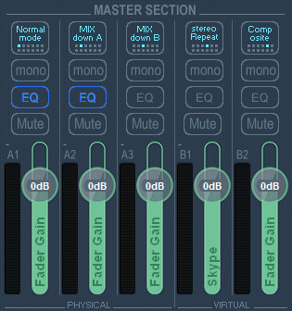Эта кнопка сделана для создания стереомикширования со звуком 5.1 или 7.1, исходящим от DVD-плеера на виртуальном входе (полоса # 3). Левый и правый каналы, центральный, sub и задний объединены для вывода на стереодинамики.

MIX DOWN A

Задний и боковой динамик смешиваются вне фазы для имитации эффекта объемного звучания в стерео

MIX DOWN B

Задний и боковой динамик смешиваются в фазе.

###### STEREO REPEAT

Данная кнопка предназначена для использования возможных 8 выходных каналов со стереосигналом. Этот стереосигнал повторяется на каналы 3,4 / 5;6 и 7,8.

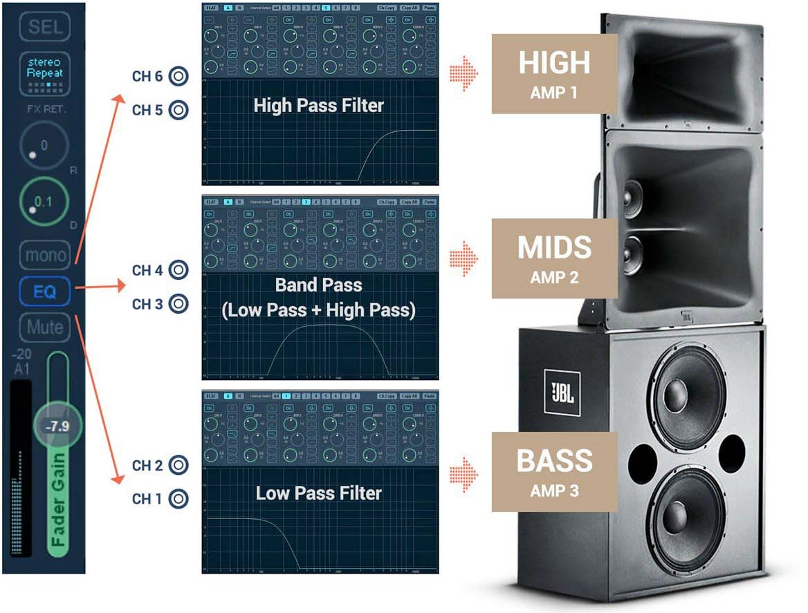REPEAT режим также позволяет использовать Master EQ в качестве кроссовера для 2, 3 или 4-х х путной активной акустической системы (благодаря 6 LPF или HPF фильтрам).

MIX DOWN A (Обработка)

LEFT = FL + (70% FC) + SW + RL - SL RIGHT = RL + (70% FC) + SW - RR + SR

MIX DOWN B (Обработка)

LEFT = FL + (70% FC) + SW + RL + SL RIGHT = RL + (70% FC) + SW + RR + SR

#### COMPOSITE

image068.gifЭтот последний режим предназначен для пост-продакшн аудио. 8 каналов BUS могут быть составлены любыми входами пре-фейдера или пост-фейдера (или каналом BUS по умолчанию): В диалоговом окне «Системные настройки» пользователь может определить композитный патч.

С помощью композитного сигнала можно записывать до 8 каналов, составленных любыми входами Voicemeeter или с DAW, подключенным к виртуальному ASIO Voicemeeter, или, например, со встроенным рекордером. Он позволяет записывать VOIP интервью или конференцию и делать пост-продакшн процесс после, с 8 различными треками.

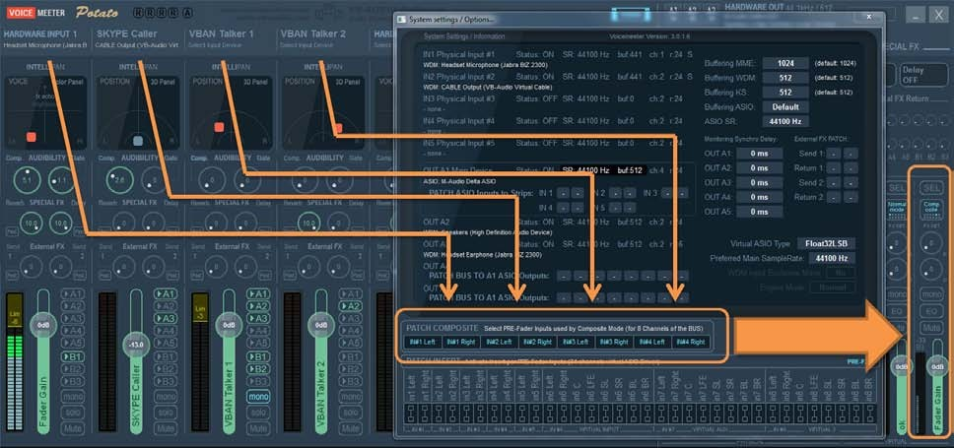

Начиная с версии 2.0.3.4, также присутствуют дополнительные режимы BUS для смешивания или извлечения определенных каналов:

Например:

- Извлечение канала LFE и отправка его на подустройства (sub woofer, Buttkicker, Subpac…).

- Для отправки заднего канала 5.1 на беспроводной динамик (Bluetooth).

- Отправка центрального канала на определенное устройство динамика.

- Использование системы 2.1, 4.1, 5.1 или 7.1 PA со стереофоническими источниками звука.

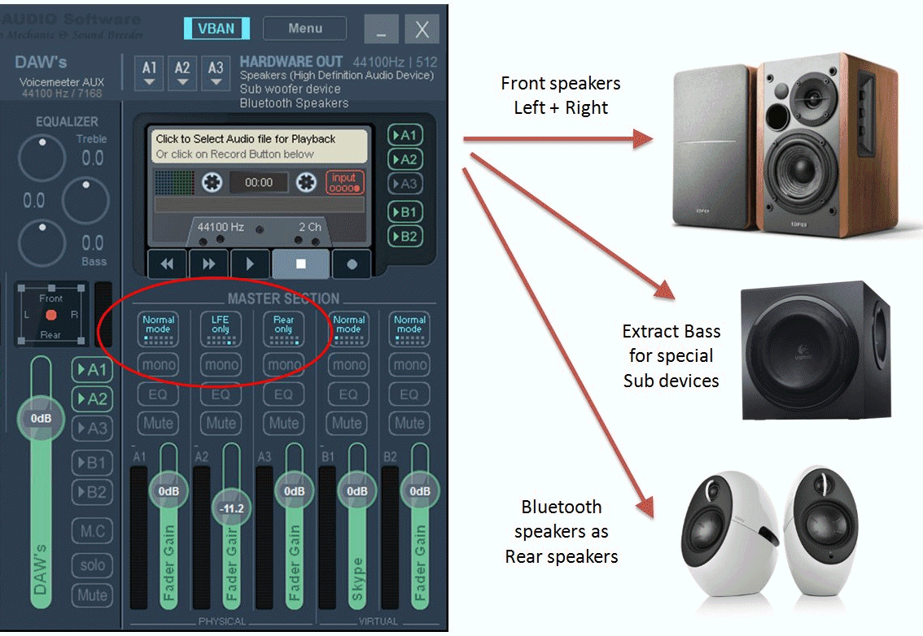

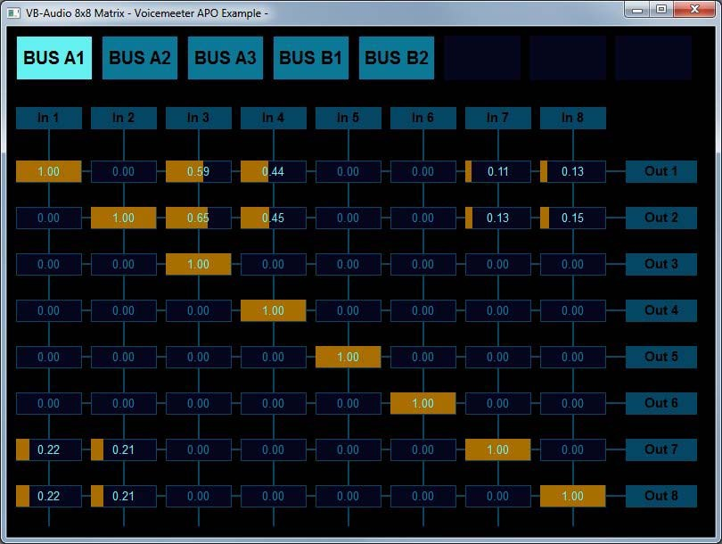Дополнительное применение:

Также можно получить полный контроль на 8 каналах с помощью небольшого приложения под названием 8x8 Gain Matrix, чтобы перераспределить все 8 каналов аудиосигнала 5.1 или 7.1, поступающего от вашего DVD-плеера или видеоигры.

Это бесплатное приложение для Voicemeeter можно найти на нашем форуме здесь: [Ссылка](https://forum.vb-audio.com/viewtopic.php?f=8&t=394)

Режим шины голосового устройства (12):

Ниже приведен список 12 режимов BUS для управления 8 каналами BUS 12 различными способами.

|  |
| --- |
| **Normal Mode:**  All channels are sent AS IS |
| **MIX DOWN A**  LEFT = FL + (70% FC) + SW + RL - SL RIGHT = RL + (70% FC) + SW - RR + SR |
| **MIX DOWN B**  LEFT = FL + (70% FC) + SW + RL + SL RIGHT = RL + (70% FC) + SW + RR + SR |
| **STEREO REPEAT:**  ch1 = FL, ch3 = FL, ch5 = FL, ch7 = FL ch2 = FR, ch4 = FR, ch6 = FR, ch8 = FR |
| **COMPOSITE MODE:**  Contains pre fader inputs given by the COMPOSITE PATCH |
| **UP MIX TV (create 7.1 from stereo)**  FL = L, FC = 20%(L+R), RL = 70%(L-R), SL = 70%(L-R) FR = R, SW=50%(L+R), RR = 70%(R-L), SR = 70%(R-L) |
| **UP MIX 2.1**  FL = L, FR = R, SW=50%(L+R). |
| **UP MIX 4.1**  FL = L, FR = R, SW=50%(L+R). RL = L, RR = R |
| **UP MIX 6.1**  FL = L, FR = R, SW=50%(L+R). RL = L, RR = R SL = L, SR = R |
| **CENTER ONLY (extract Center)**  LEFT = FC RIGHT = FC |
| **LFE ONLY (extract sub woofer)**  LEFT = SW RIGHT = SW |
| **REAR ONLY (extract rear)**  LEFT = RL RIGHT = RR |

BusMode_12.gifBusMode_11.gifBusMode_10.gifBusMode_9.gifBusMode_8.gifBusMode_7.gifBusMode_6.gifBusMode_5.gifBusMode_4.gifBusMode_3.gifBusMode_2.gifBusMode_1.gif

## Возможности маршрутизации ASIO.

С помощью Voicemeeter 1.0.5.0 / 2.0.3.0 можно маршрутизировать все физические входы и шины на, возможно, 64 ввода/вывода драйвера ASIO, выбранного в качестве выхода A1. Это оптимальный способ использования Voicemeeter с профессиональной аудиоплатой.

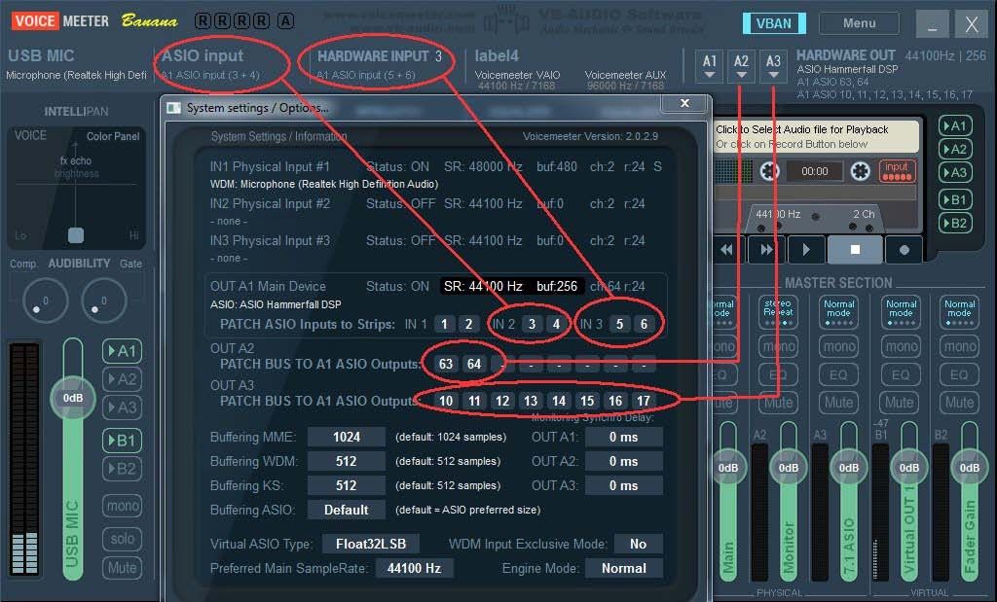Это возможно, выбрав no device for physical input/physical bus. Затем в диалоговом окне настроек системы предлагается выбрать входные каналы/или выходные каналы для шин A2 и A3:

В этом примере:

- Физический вход #2 получает звук от входных каналов ASIO 3+4

- Физический вход #3 получает звук от входных каналов ASIO 5+6

- Шина A1 автоматически использует 8 первых выходных каналов платы ASIO

- Шина A2 будет отправлять аудио на выходные каналы ASIO 63+64

- Шина A3 отправит аудио на выходной канал ASIO от 10 до 17 (8 каналов).

ПРЕДУПРЕЖДЕНИЕ: Выходы шины копируются в выходные каналы ASIO в логическом порядке A1, A2, A3. Это означает, что каналы A1 (от 1 до 8) могут быть заменены каналами A2 (если они перекрываются). Например, если A2 направляется на канал 1+2, он перезапишет выходной канал A1 1+2 (шину A1 вы больше не услышите, так как она заменена на A2).

## Встроенный регистратор

Voicemeeter Banana предоставляет простой проигрыватель для воспроизведения любых файлов WAV, AIFF, MP3, M4A, MP4, MOV, AVI, WMA, WMV и для легкой записи всего в формате WAV, BWF, AIFF или даже MP3:

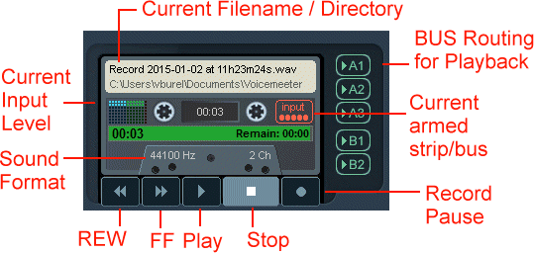

Нажмите на кассету сверху, чтобы выбрать аудиофайл для воспроизведения. Нажмите на индикатор выполнения, чтобы расположить курсор воспроизведения в аудиофайл. Вы можете нажать на ЗАПИСЬ в любой момент. Он сгенерирует аудиофайл в папке документа / Voicemeeter с автоматическим именем с префиксом, текущей датой, временем начала и текущим расширением файла:

Пример: **Record 2015-01-02 at 11h23m24s.wav**

### Параметры записи

Щелкните правой кнопкой мыши на Tape Desk, чтобы получить это диалоговое окно параметра записи ниже:

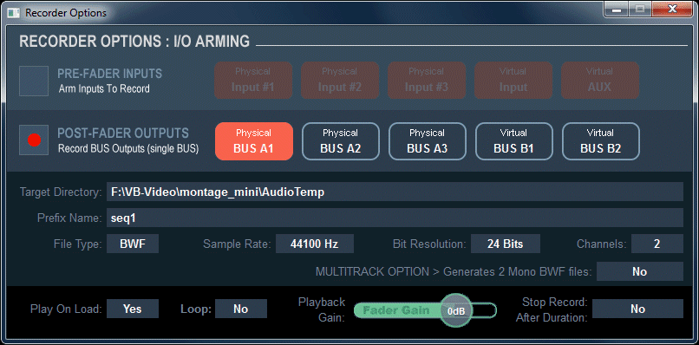

Параметры записи по умолчанию позволяют записывать все входы пре-фейдера, чтобы просто записывать все, что приходит в Voicemeeter Но вы можете решить записать также выход BUS.

ВХОДЫ ПРЕ-ФЕЙДЕРА

Эта опция позволяет записывать один или все входы в стерео (смешанные вместе), независимо от усиления фейдера (и всех состояний fx, mute и solo). Эта опция сделана для записи оригинального входящего аудиосигнала, но все источники смешиваются вместе с его исходным усилением.

ВЫХОДЫ ПОСТ-ФЕЙДЕРА

Эта опция сделана для записи выходов BUS (от 2 до 8 каналов), возможных с опциями COMPOSITE. Другими словами, эта опция позволяет записывать то, что вы слышите на выбранной шине. Обратите внимание, что вы можете использовать шину, не подключенную к аудиоустройствам, чтобы назначить источник только для записи.

ПАРАМЕТРЫ ФАЙЛА:

Целевой каталог и префикс имени файла можно определить, щелкнув по соответствующему полю и выбрав новый каталог или введя новый префикс (префикс — Запись, если ничего не определено).

ТИП ФАЙЛА:

Тип файла может быть определен как WAV, BWF, AIFF или MP3 (от 32 до 320 кбит/с). MP3 может записывать стерео только в то время, как другой формат может поддерживать до 8 каналов (при записи BUS).

Формат файла, включая частоту дискретизации, определяется независимо от формата, используемого Voicemeeter. Например, формат файла записи может быть установлен на частоте 48 кГц, в то время как Voicemeeter работает на частоте 44100 Гц.

ОПЦИЯ MULTITRACK:

Если установлено значение YES, запись также будет генерировать один файл на трек / канал. Имя файла будет суффиксом "\_Track1", "\_Track2", "\_Track3"... в соответствии с количеством каналов, определенных для формата файла.

ИГРАТЬ НА НАГРУЗКЕ:

Эта опция будет воспроизводить файл автоматически сразу после его выбора.

ПЕТЛЯ:

Эта опция будет воспроизводить файл в цикле непрерывно.

КОЭФФИЦИЕНТ УСИЛЕНИЯ ВОСПРОИЗВЕДЕНИЯ:

Этот ползунок управляет усилением воспроизводимого аудиофайла.

СТОП-ЗАПИСЬ ПОСЛЕ ДЛИТЕЛЬНОСТИ:

Позволяет определить время сеанса записи. Это простой таймер, который автоматически прекратит запись после заданной длительности (установите его на 00:00:00, чтобы отключить его). Это, например, практично для записи фильма или подкаста с известной продолжительностью.

## Меню для дополнительных функций

Нажимая на область «меню», пользователь получает доступ к различным функциям:

Дополнительное меню предназначено для предоставления дополнительных функций:

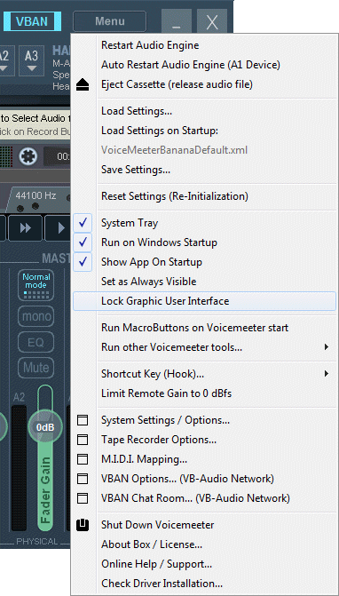

- Перезапуск аудиодвижка.

- Автоматический перезапуск аудиодвижка при отключении /повторном подключении output A1.

- Для выпуска аудиофайл (используется магнитофонной магнитофонной системой).

- Загрузка или сохранение текущих настроек в заданном имени файла.

- Чтобы загрузить определенный файл настроек при запуске, вы все равно перезагружаетесь с теми же настройками.

- Сброс настроек.

- Установить Voicemeeter в системный трей.

- Запустить его при запуске системы.

- Решить, будет ли Voicemeeter отображаться при запуске.

- Установить Voicemeeter как всегда видимый (окно сверху).

- Блокировка основного графического пользовательского интерфейса, чтобы предотвратить изменение настроек.

- Запустить кнопку макроса при запуске Voicemeeter.

- Для запуска других приложений, установленных с Voicemeeter.

- Для подключения клавиши для управления громкостью на Voicemeeter с клавиатуры (выход уровня A1 или Strip #1).

- Открытие различных диалоговых окон конфигурации (Системные настройки, Параметры записи, Сопоставление M.I.D.I., Диалоговое окно VBAN).

- Завершение работы приложения

- The About Box покажет вам ссылку, чтобы получить больше информации и пожертвовать в нашем интернет-магазине.

- Диалоговое окно «Системные настройки» позволяет настраивать параметры, связанные с управлением аудиоустройствами.

- Диалоговое окно параметра магнитофона предназначено для настройки процесса записи аудиофайл.

- Диалоговое окно сопоставления M.I.D.I. позволяет подключить контроллер M.I.D.I. к Voicemeeter.

- VBAN Dialog Box поможет вам настроить функции VB-Audio Network, отправлять/получать аудиопоток на/с любого компьютера вашей локальной сети.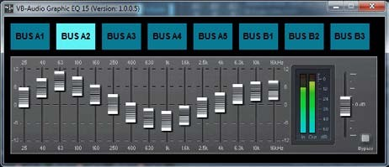

- Нажмите «Проверить установку драйвера», чтобы запустить программу VBDeviceCheck.exe и получить подробную диагностику по установке драйвера VB-Audio. Эта программа выполняется при каждом запуске Voicemeeter, чтобы проверить, что не было повреждений из-за обновления WIN10. Более подробная информация на нашем форуме: [Ссылка](https://forum.vb-audio.com/viewtopic.php?f=6&t=442)

### Другие инструменты Voicemeeter & Аксессуары:

Чтобы продемонстрировать механизм обратного вызова Voicemeeter Remote API, Voicemeeter устанавливается с двумя приложениями аудио плагинов (8x8 Gain Matrix & Graphiq EQ). Также установлено автономное приложение под названием VBAN2MIDI для преобразования физического MIDI-потока в протокол VBAN.

|  |
| --- |
| image156.gif8x8 Матрица усиления:  Это простое приложение предоставляет одну матрицу усиления 8x8, применимую к выбранной шине.  Это может быть полезно для перераспределения аудиоканалов в различные многоканальные акустические системы.  Это приложение было разработано на основе примера матрицы усиления, приведенного в пакете SDK удаленного API Voicemeeter: [Ссылка](https://forum.vb-audio.com/viewtopic.php?f=8&t=346) |
| image158.gif**15 полос** **графического эквалайзера:**  Это простое приложение предоставляет 15-полосный графический эквалайзер, применимый на выбранной шине.  Это может быть полезно для настройки звука вашего P.A. Система (только стерео). |
| **VBAN2MIDI :**  image157.gif  Автономное приложение для отправки потока VBAN-MIDI с устройства ввода MIDI или отправки MIDI-сообщения на физический MIDI-выход из входящего VBAN-MIDI потока.  **Предупреждение**: 2 приложения не могут использовать один и тот же UDP-порт одновременно. |

**VBAN**

VB-Audio Сеть

## VBAN: VB-Audio Сеть

Протокол VBAN, основанный на простом протоколе UDP, был разработан для передачи цифрового аудиопотока в режиме реального времени в сетевых средах на основе IP. Он предоставляет простые способы отправки / получения аудио на / с любых компьютеров в локальной сети**.**

VBAN-Talkie и VBAN-Receptor - это приложения для мобильных устройств (iOS / Android), также реализующие протокол VBAN для отправки и получения аудиопотока от или до Voicemeeter.

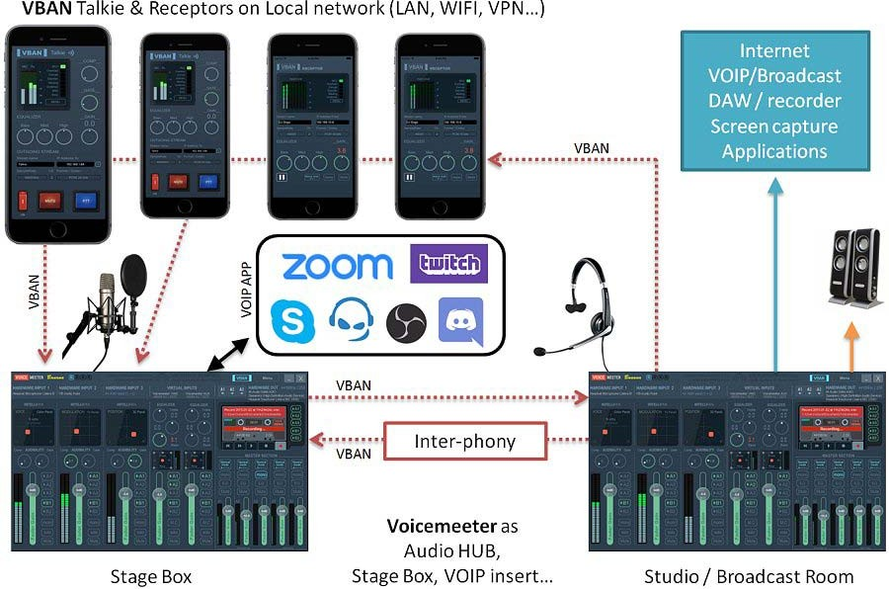

Протокол VBAN можно использовать бесплатно для реализации везде. Собственный аудиопротокол PCM, протокол VBAN-TEXT и протокол VBAN-MIDI являются общедоступными. Вы можете получить документ спецификации на нашей странице поддержки: <https://vb-audio.com/Services/support.htm> или найти множество проектов, использующих его на GitHub.

### Диалоговое окно конфигурации VBAN:

Нажмите на значок VBAN, чтобы открыть диалоговое окно конфигурации ниже и настроить входящий поток (аудиопоток с другого компьютера, который вы хотите услышать) и исходящий поток (аудиопоток, который вы хотите отправить на другие компьютеры).

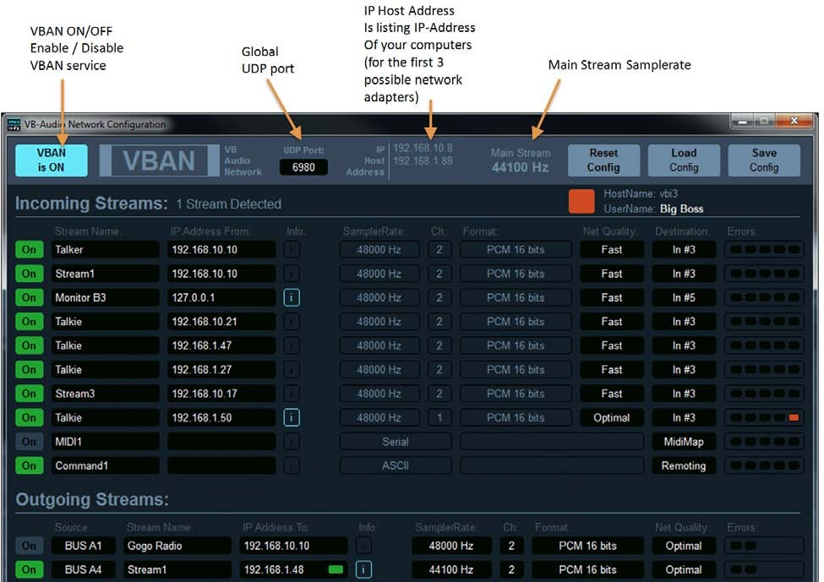

Voicemeeter Banana & Potato предлагает прослушивать 8x потоков (на любом входе) и отправлять 8x потоков на 8x различные компьютеры или мобильные устройства (источник звука задается выбранным выходом BUS).

Поток VBAN в Voicemeeter может быть установлен в любой стандартной частоте дискретизации от 11025 Гц до 96 кГц в разрешении 16 или 24 бит с 1 до 8 каналов (моно звук до 7,1). Это позволяет транспортировать высококачественный звук в родном формате PCM по вашей локальной сети.

Можно транслировать аудиопоток, используя IP-адрес 255 (только в проводной сети! WIFI AP обычно не поддерживает широковещательную передачу). Например, если укажите 192.168.1.255 в качестве адреса назначения, вы отправите поток на все компьютеры сети 192.168.1.xxx

VBAN также может транспортировать последовательный и текстовый интерфейс на удаленный Voicemeeter с помощью MIDI-сообщения или специального сценария запроса. Вот почему Voicemeeter также предлагает последовательный и входящий поток ASCII.

Для идентификации VBAN / сервиса VBAN-Chat также можно определить ИМЯ ПОЛЬЗОВАТЕЛЯ и цвет.

Раздел исходящего потока VBAN теперь включает в себя поток VBAN-MIDI, получая MIDI-поток от MIDI-Mapping. Он позволяет отправлять все входящие MIDI или конкретный MIDI-источник (включая MIDI-выход для MIDI-обратной связи) через сеть. Затем можно использовать MIDI-контроллер в сети (с помощью приложения VBAN2MIDI) как с VBAN MIDI-IN, так и с VBAN-MIDI Out

### Услуги VBAN / Идентификация

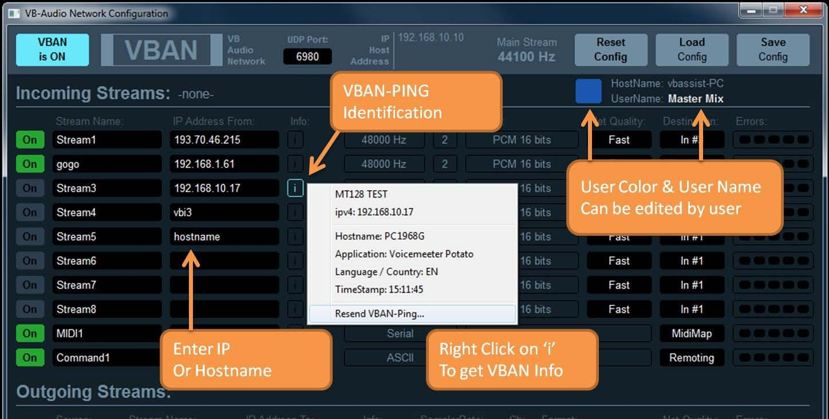Новые службы были реализованы для упрощения взаимодействия с пользователем, особенно для проверки соединений. 'i' сразу после поля IP-адрес подсвечивается, когдасоединение проверяется ручной проверкой VBAN-Ping. Щелкните правой кнопкой мыши на 'i', чтобы получить дополнительную информацию о дальнем блоке VBAN.

Поле IP-адрес также принимает имя хоста (вместо IP-адреса).

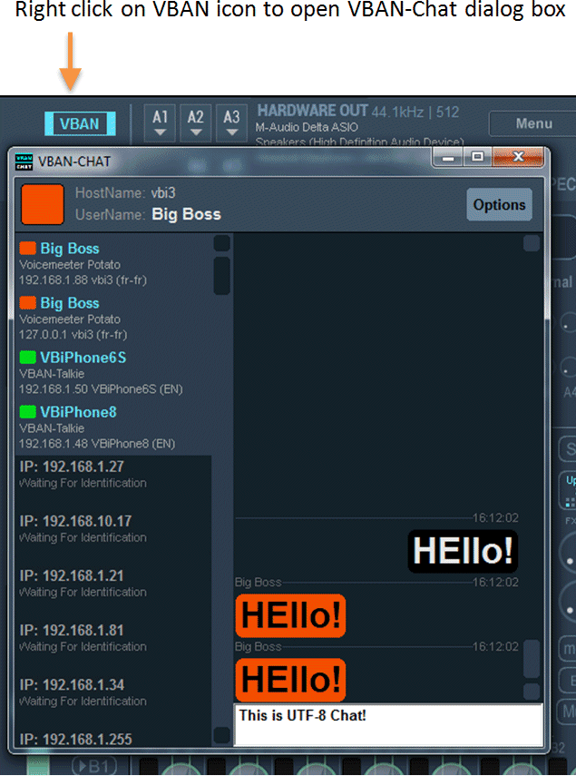

Сервис VBAN Chat реализует базовые функции CHAT для общения между VBAN-единицами.

VBAN-Chat перечисляет все IP-адреса, используемые в диалоговом окне конфигурации VBAN, и все IP-адреса, идентифицированные VBAN-Ping. Затем вы можете увидеть все подключенные устройства вокруг.

При отправке ТЕКСТОВОГО сообщения все подключенные VBAN-блоки получат его и автоматически отобразят диалоговое окно VBAN-Chat.

Меню OPTION позволяет изменить некоторые параметры отображения и размер шрифта.

### Настройка аудиопотока VBAN

Мы можем настроить поток VBAN, просто нажав на черные поля в диалоговом окне. Появится окно редактирования или всплывающее меню, позволяя вам определить параметры. UDP-порт, используемый VBAN, составляет 6980 по умолчанию. Аудиопоток определяется его NAME, IP-АДРЕСОМ FROM (и UDP-портом). Для приема аудиопотока эти 3 параметра должны совпадать на ресивере.

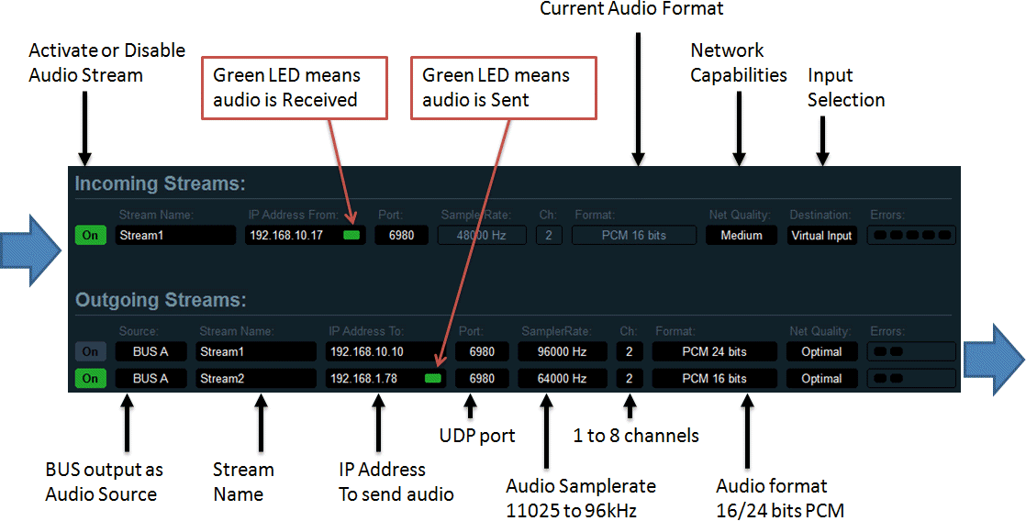

### Отправить аудиопоток на другой компьютер:

Чтобы выбрать исходящий поток, определите имя потока и IP-адрес назначения целевого компьютера вашей локальной сети и включите его. Отправляемый аудиопоток будет поступать из выбранного источника (BUS A или BUS B)

### Получение аудиопотока с другого компьютера:

На входящем потоке щелкните правой кнопкой мыши на области «Имя потока» или «IP-адрес от» иea, чтобы получить список текущего обнаруженного входящего потока и выбрать его напрямую. В противном случае можно редактировать имя потока и IP-адрес вручную. Включите поток для приема звука на виртуальную входную полосу.

КАЧЕСТВО СЕТИ: Этот параметр, более полезный для входящего потока, позволяет настроить стабильность аудиопотока в случае плохой или загруженной сети. FAST означает, что сеть способна транспортировать аудио без задержек или ошибок, SLOW предназначен для занятой сети, где аудиопакет может быть задержан или потерян чаще, чем обычно.

ИНДИКАТОР ОШИБКИ: показанный справа мигает красным в случае ошибок приема:

1- Overload: мы получили слишком много пакетов (аудиопоток приходит слишком быстро)

2- Corrupt: мы получили поврежденные пакеты

3- Disorder: мы получили старые пакеты

4- Missing: мы пропустили пакеты (потеряли)

5- Underrun: мы получили недостаточно пакетов (аудиопоток идет слишком медленно)

### Дополнительный поток VBAN-MIDI или команд.

Раздел Входящие потоки предлагает 2 других специфических потока VBAN для приема MIDI или TEXT. В отличие от аудиопотока, MIDI или TXT потоки не нуждаются в «IP-адресе от» и могут управлять любым сообщением, поступающим из любого места. Обычно это делается для того, чтобы разрешить удаленное удаленное голосовое соприкнося из нескольких точек одновременно. Обратите внимание, что MIDI Stream питает Voicemeeter MIDI Mapping, а также принимается MacroButton.

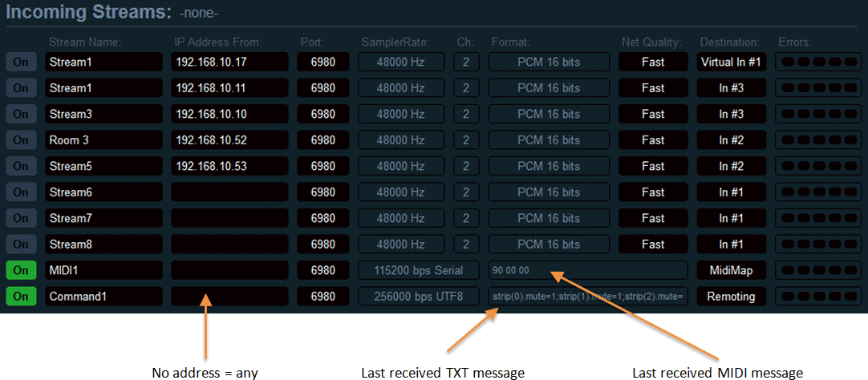

VBAN MIDI-сообщения и команды TEXT могут быть отправлены MacroButton (см. следующие страницы). VBAN MIDI сообщения также могут быть отправлены приложением VBAN2MIDI (устанавливается с Voicemeeter).

### VBAN2MIDI приложение.

Это простое автономное приложение позволяет конвертировать физический MIDI-вход в исходящий поток VBAN (ЛЕВАЯ сторона) и наоборот: из VBAN MIDI Stream отправлять входящие данные на физический MIDI-выход (right Side).

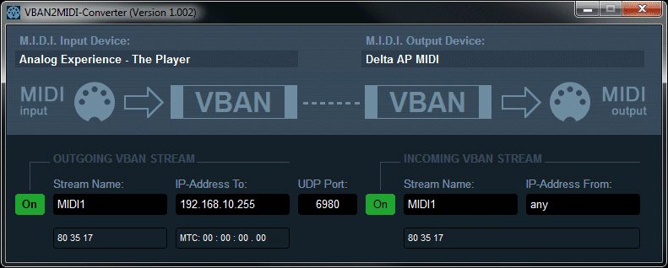

# MACRO-кнопки

Удаленный API Voicemeeter

**MACRO кнопки**

Приложение MACRO кнопки, поставляемое и устанавливаемое вместе с Voicemeeter, позволяет создавать программируемые кнопки для управления параметрами Voicemeeter. Он отображает несколько (от 4 до 80) кнопок или 2 позиции кнопок с заголовком / подзаголовком и возможностью назначить сочетание клавиш / мышь / геймпад / MIDI-сообщение или даже аудио триггер.

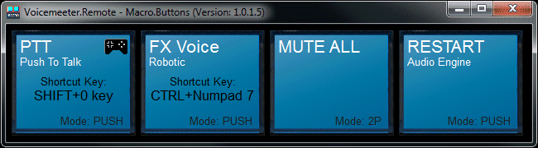

MACRO кнопки — это независимое приложение, использующее удаленный API Voicemeeter. Он также демонстрирует возможность разработки клиентского приложения для управления Voicemeeter по программе. Это сделано для того, чтобы позволить создавать любые новые приложения с пользовательским графическим интерфейсом, автоматизировать процесс VCA или Auto Ducking или даже обрабатывать аудио непосредственно внутри Voicemeeter благодаря различным возможным аудиоинтерфейсам и API.

Приложение MACRO кнопки предназначено для пользователей Voicemeeter для создания пользовательских действий или групп действий с различными элементами управления и параметрами Voicemeeter:

- Отключение звука полосы или шины.

- Изменить усиление на одной или нескольких полосах/шинах.

- Изменение или переключение назначений BUS на одной или нескольких полосах.

Также можно комбинировать различные запросы для создания сложного действия на Voicemeeter. Например, функция PUSH TO TALK или AUTO DUCKING может установить коэффициент УСИЛЕНИЯ МУЗЫКИ на -10 дБ и одновременно отключить звук другого собеседника.

- Изменить цвет голоса/слышимость, сделать специальные объявления.

- Для перезапуска модуля Audio Engine.

- Сохранение или загрузка полного файла конфигурации.

В версии Voicemeeter BANANA также возможно:

- Сделайте голос FX, изменив модуляцию и цветовую панель.

- Запуск звука встроенным аудиоплеером.

- Внесите специальную коррекцию с помощью параметрического эквалайзера шины.

- Удаленное управление всеми функциями VBAN.

Наконец, MACRO кнопки также предоставляют системные функции для:

- Отправка события клавиатуры в системную очередь (удаленным другим приложениям).

- Выполните любую программу (возможно, с командной строкой).

- Отправьте M.I.D.I. Сообщение для 2x возможных устройств.

- Отправка запросов VBAN-MIDI / VBAN TXT.

### Настройка MACRO кнопок

Щелкните правой кнопкой мыши на кнопке, чтобы открыть диалоговое окно ниже и настроить кнопку. В принципе можно определить 3 скрипта запроса(ов); один для начальных условий (отправляется при запуске), один отправляется при нажатии кнопки и один, когда кнопка отпускается.

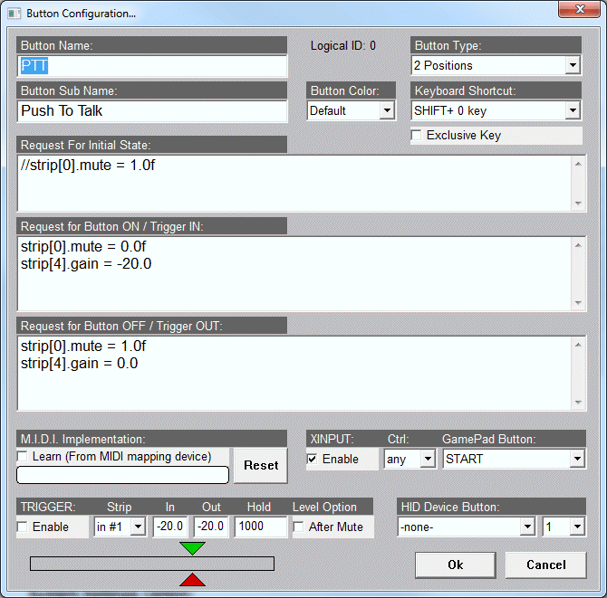

Button type может быть PUSH или 2 ПОЗИЦИИ. В раскрывающемся списке сочетаний клавиш предлагаются различные комбинации кнопок клавиш и кнопок мыши. Button color предлагает 9 различных фонов кнопок.

M.I.D.I. Implementation позволяет назначить кнопке одно событие M.I.D.I. Коды M.I.D.I. поступают от устройства M.I.D.I., выбранного в диалоговом окне «Отображение M.I.D.I. Voicemeter», и, возможно, от входящего MIDI-потока VBAN. Установите флажок LEARN, чтобы получить сообщение от M.I.D.I. Устройство. Нажмите кнопку RESET, чтобы удалить M.I.D.I. Код.

TRIGGER позволит обрабатывать кнопку в соответствии с 2 порогами на выбранном уровне входной полосы. Порог IN (зеленый курсор) нажимает кнопку при превышения уровнях... Порог OUT (красный курсор) отпустит кнопку, когда уровень пойдет под уровень. Время УДЕРЖАНИЯ определяет минимальное время, чтобы ворота открылись.

Раздел XINPUT позволит вам использовать до 4 игровых панелей для управления кнопкой.

HID Device Button позволяет подключаться непосредственно к конкретному устройству HID (будет реализовано).

#### Цвет кнопки

Параметр "Button Color" позволяет выбрать 8 других цветов фона для кнопки.

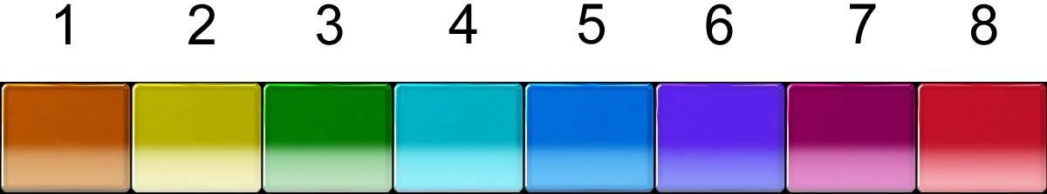

### Удаленные запросы Voicemeeter

Запрос состоит из структурированного имени (связанного с элементом управления или параметром voicemeeter) и значением или строкой позади.

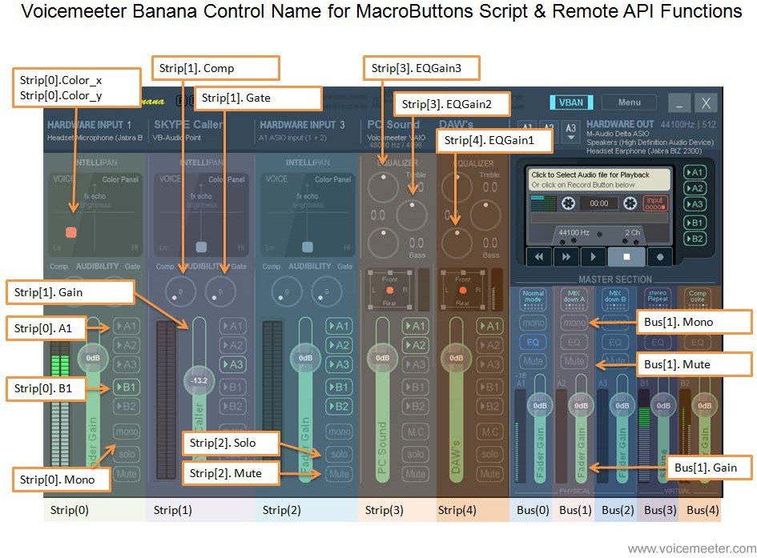

Пример запроса с цифрами:

Strip(0).mute=1; // MUTE первой полосы Voicemeeter

Strip(0).mute=0; // UNMUTE первой полосы Voicemeeter

Strip(0).mute+=1; // Изменение текущего состояния кнопки отключения звука

Bus(0).mono=1; // установка первой шины в монорежиме

Bus(0).gain=-10.0; // установите коэффициент усиления ползунка BUS на -10.0 дБ Strip(0).gain=+6.0; // установите коэффициент усиления ползунка полосы на +6.0дБ

Bus(0).gain +=3.0; // добавление 3 дБ к текущему коэффициенту усиления ползунка BUS

Strip(0).gain -=3; // удаление 3 дБ к текущему ползунку усиления полосы

Command.Restart = 1; // запрос на перезапуск звукового движка

Пример запроса с строкой:.

Command.Load="C:\My Documents\VMConfig1.xml"; // загрузка файла конфигурации в Voicemeeter

#### Параметры входной полосы:

Индекс полосы — это нулевой индекс, относящийся к версии Voicemeeter (3 полосы на Voicemeeter, 5 на Voicemeeter Banana)

Функции / параметры полосы

|  |  |  |  |
| --- | --- | --- | --- |
| **Имя параметра** | **Диапазон значений** | **Замечание** | **Вер.** |
| Strip[i].Mono | 0 (Выкл) или 1 (Вкл) | Кнопка «Моnо» | 1 |
| Strip[i].Mute | 0 (Выкл) или 1 (Вкл) | Кнопка «Mute» | 1 |
| Strip[i].Solo | 0 (Выкл) или 1 (Вкл) | Кнопка «Solo» | 1 |
| Strip[i].MC | 0 (Выкл) или 1 (Вкл) | Центральная кнопка отключения звука | 1 |
| Strip[i].Gain | от -60 до +12 dB | Ползунок усиления | 1 |
| Strip[i].GainLayer[j] | от -60 до +12 dB | Ползунок усиления для шины | 3 |
| Strip[i].Pan\_x | от -0.5 до +0.5 |  | 1 |
| Strip[i].Pan\_y | от 0 до 1.0 | от -0.5 до 0.5 для 5.1 pan pot | 1 |
| Strip[i].Color\_x | от -0.5 до +0.5 | Только физическая полоса | 1 |
| Strip[i].Color\_y | от 0 до 1.0 | Только физическая полоса | 1 |
| Strip[i].fx\_x | от -0.5 до +0.5 | Только физическая полоса | 2 |
| Strip[i].fx\_y | от 0 до 1.0 | Только физическая полоса | 2 |
| Strip[i].Audibility | от 0 до 10 | Только 1 Voicemeeter | 1 |
| Strip[i].Comp | от 0 до 10 |  | 2 |
| Strip[i].Gate | от 0 to 10 |  | 2 |
| Strip[i].Karaoke | 0,1, 2, 3,4 | Выключено или один из 4 караоке-алгоритмов | 2 |
| Strip[i].Limit | от -40 до +12 dB |  | 2 |
| Strip[i].EQGain1 | от -12 до +12 db | Только виртуальная полоса | 1 |
| Strip[i].EQGain2 | от -12 до +12 db | Только виртуальная полоса | 1 |
| Strip[i].EQGain3 | от -12 до +12 db | Только виртуальная полоса | 1 |
| Strip[i].Label | Текст | Название полосы | 1 |
| Strip[i].A1 | 0 (Выкл) или 1 (Вкл) | Назначение шины выхода | 1 |
| Strip[i].A2 | 0 (Выкл) или 1 (Вкл) | Назначение шины выхода | 2 |
| Strip[i].A3 | 0 (Выкл) или 1 (Вкл) | Назначение шины выхода | 2 |
| Strip[i].A4 | 0 (Выкл) или 1 (Вкл) | Назначение шины выхода | 3 |
| Strip[i].A5 | 0 (Выкл) или 1 (Вкл) | Назначение шины выхода | 3 |
| Strip[i].B1 | 0 (Выкл) или 1 (Вкл) | Назначение шины выхода | 1 |
| Strip[i].B2 | 0 (Выкл) или 1 (Вкл) | Назначение шины выхода | 2 |
| Strip[i].B3 | 0 (Выкл) или 1 (Вкл) | Назначение шины выхода | 3 |
| Strip[i].FadeTo | Текст | (dBTarget, msTime); | 1 |
| Strip[i].FadeBy | Текст | (dB relativechange, msTime); | 1 |
| Strip[i].Reverb | от 0 до 10 | Отправить уровень в реверберацию | 3 |
| Strip[i].Delay | от 0 до 10 | Отправить уровень для задержки | 3 |
| Strip[i].Fx1 | от 0 до 10 | Отправить уровень во внешний Fx1 | 3 |
| Strip[i].Fx2 | от 0 до 10 | Отправить уровень на внешний Fx2 | 3 |
| Strip[i].PostReverb | 0 (Выкл) или 1 (Вкл) | Кнопка «Пост реверберации» | 3 |
| Strip[i].PostDelay | 0 (Выкл) или 1 (Вкл) | Кнопка "Задержка публикации" | 3 |
| Strip[i].PostFx1 | 0 (Выкл) или 1 (Вкл) | Кнопка "Опубликовать Fx1" | 3 |
| Strip[i].PostFx2 | 0 (Выкл) или 1 (Вкл) | Кнопка "Опубликовать Fx2" | 3 |

i= Нулевой индекс полосы.

j= Нулевой индекс шины.

Полоса устройств (только физическая полоса)

|  |  |  |  |
| --- | --- | --- | --- |
| **Имя параметра** | **Диапазон значений** | **Замечание** | **Вер.** |
| Strip[i].device.wdm | Имя устройства | Текст | 1 |
| Strip[i].device.ks | Имя устройства | Текст | 1 |
| Strip[i].device.mme | Имя устройства | Текст | 1 |
| Strip[i].device.asio | Имя устройства | Текст | 1 |

i= полоса на основе нуля индекса.

#### Параметры шины:

Индекс шины — это нулевой индекс, относящийся к версии Voicemeeter (2 шины на Voicemeeter, 5 на Voicemeeter Banana)

Функции/параметры шины

|  |  |  |  |
| --- | --- | --- | --- |
| **Имя параметра** | **Диапазон значений** | **Замечания** | **Вер.** |
| Bus[i].Mono | 0 (Выкл), 1 (mono) 2 (stereo reverse) | Кнопка «Mono» | 1 |
| Bus[i].Mute | 0 (Выкл) или 1 (Вкл) | Кнопка «Mute» | 1 |
| Bus[i].EQ.on | 0 (Выкл) или 1 (Вкл) | Кнопка «EQ» | 2 |
| Bus[i].EQ.AB | 0 (A) или 1 (B) | Слот памяти эквалайзера | 2 |
| Bus[i].Gain | от -60 до +12 db | Ползунок усиления | 1 |
| Bus[i].mode.normal | 0 (Выкл) или 1 (Вкл) | Режим шины | 1 |
| Bus[i].mode.Amix | 0 (Выкл) или 1 (Вкл) | Режим шины | 1 |
| Bus[i].mode.Bmix | 0 (Выкл) или 1 (Вкл) | Режим шины | 2 |
| Bus[i].mode.Repeat | 0 (Выкл) или 1 (Вкл) | Режим шины | 1 |
| Bus[i].mode.Composite | 0 (Выкл) или 1 (Вкл) | Режим шины | 1 |
| Bus[i].mode.TVMix | 0 (Выкл) или 1 (Вкл) | Режим шины | 2 |
| Bus[i].mode.UpMix21 | 0 (Выкл) или 1 (Вкл) | Режим шины | 2 |
| Bus[i].mode.UpMix41 | 0 (Выкл) или 1 (Вкл) | Режим шины | 2 |
| Bus[i].mode.UpMix61 | 0 (Выкл) или 1 (Вкл) | Режим шины | 2 |
| Bus[i].mode.CenterOnly | 0 (Выкл) или 1 (Вкл) | Режим шины | 2 |
| Bus[i].mode.LFEOnly | 0 (Выкл) или 1 (Вкл) | Режим шины | 2 |
| Bus[i].mode.RearOnly | 0 (Выкл) или 1 (Вкл) | Режим шины | 2 |
| Bus[i].EQ.channel[j].cell[k].on | 0 (Выкл) или 1 (Вкл) | EQ cell Вкл/Выкл | 2 |
| Bus[i].EQ.channel[j].cell[k].type | от 0 до 6 | Тип ячейки эквалайзера | 2 |
| Bus[i].EQ.channel[j].cell[k].f | от 20 до 20.000 Hz | Частота ячейки | 2 |
| Bus[i].EQ.channel[j].cell[k].gain | от -12 до +12 db | Усиление ячеек | 2 |
| Bus[i].EQ.channel[j].cell[k].q | от 1 до 100 | Качество ячеек | 2 |
| Bus[i].FadeTo | Текст | (dBTarget, msTime); | 1 |
| Bus[i].FadeBy | Текст | (dB change,msTime); | 1 |
| Bus[i].Sel | 0 (Выкл) или 1 (Вкл) | Кнопка «BUS SEL» | 3 |
| Bus[i].ReturnReverb | от 0 до 10 | Возврат реверберации | 3 |
| Bus[i].ReturnDelay | от 0 до 10 | Задержка возврата | 3 |
| Bus[i].ReturnFx1 | от 0 до 10 | Возврат FX1 | 3 |
| Bus[i].ReturnFx2 | от 0 до 10 | Возврат FX2 | 3 |

i= индекс на основе нулевой шины,

j=индекс канала на основе нуля (от 0 до 7), k = индекс на основе нуля ячеек (от 0 до 5).

|  |  |  |  |
| --- | --- | --- | --- |
| **Имя параметра** | **Диапазон значений** | **Замечания** | **Вер.** |
| Bus[i].device.wdm | Имя устройства | Только запись | 1 |
| Bus[i].device.ks | Имя устройства | Только запись | 1 |
| Bus[i].device.mme | Имя устройства | Только запись | 1 |
| Bus[i].device.asio | Имя устройства | Только запись | 1 |

Аудиоустройства шины (только физическая шина)

i= Нулевой индекс шины.

#### Special функционирует для того, чтобы сделать затухание входа / выхода:

Strip().FadeTo или Bus().FadeTo функция позволяет установить ползунок усиления с прогрессивным затуханием по настройкам значение дБ и время его достижения (время в мс от 0 до 120000). Параметр является строкой, так как для него требуется 2 параметра, пример:

Strip(0).FadeTo=(-10.0, 500); // установит ползунок на -10 дБ за 500 мс

Strip(0).FadeTo=(-20.0, 2000); // установит ползунок на -10 дБ за 2 секунды

Bus(0).FadeTo=(0.0, 1500); // установит ползунок шины на 0 дБ за 1,5 секунды

#### Параметр «Системные настройки»:

Удаленный API Voicemeeter также позволяет изменять различные параметры конфигурации: Исправление и Системные настройки.

Параметры патчей

|  |  |  |  |
| --- | --- | --- | --- |
| **Имя параметра** | **Диапазон значений** | **Замечание** | **Вер.** |
| patch.asio[i] | от 0 до ASIO ввод | Патч ASIO | 1 |
| Patch.composite[j] | от 0 до 22 (1 = первый канал) | 0 = шина по умолчанию | 2 |
| Patch insert[k] | 0 (Выкл) или 1 (Вкл) | Виртуальная вставка ASIO | 2 |
| Patch.PostFaderComposite | 0 (PRE) или 1 (POST) | КОМПОЗИТНЫЙ режим | 2 |
| Patch.PostFxInsert | 0 (PRE) или 1 (POST) | Виртуальная точка ВСТАВКИ | 2 |

i= нулевой индекс входного канала (только для физических полос – 2 канала на полосу).

j= композитный канал на основе нулевого индекса (от 0 до 7) РЕЖИМ COMPOSITE состоит из 8 каналов.

k= нулевой индекс входного канала (от 0 до 21).

Системные настройки

|  |  |  |  |
| --- | --- | --- | --- |
| **Имя параметра** | **Диапазон значений** | **Замечание** | **Вер.** |
| Option.sr | 44.1, 48, 88.2, 96, 176.4 or  192 kHz | Предпочтительная частота выборки | 1 |
| Option.ASIOsr | 0: Частота выборки ASIO по умолчанию  1: предпочтительная частота выборки. | Для драйвера ASIO, подключенного на выходе A1 | 1 |
| Option.delay[i] | от 0 до 500ms max | Задержка вывода BUS | 1 |
| Option.buffer.mme | от 128 до 2048 | Размер буфера MME | 1 |
| Option.buffer.wdm | от 128 до 2048 | Размер буфера WDM | 1 |
| Option.buffer.ks | от 128 до 2048 | Размер буфера KS | 1 |
| Option.buffer.asio | от 128 до 2048 | Размер буфера ASIO | 1 |
| Option.mode.exclusif | 0 (Выкл) или 1 (Вкл) | Эксклюзивный вход WDM | 1 |
| Option.mode.swift | 0 (Выкл) или 1 (Вкл) | Быстрый режим WDM | 1 |

i= вывод нулевого индекса (только для физической шины)

#### Параметры магнитофона:

Удаленный API Voicemeeter позволяет управлять встроенным диктофоном в Voicemeeter Banana.

Параметры рекодера

|  |  |  |  |
| --- | --- | --- | --- |
| **Имя параметра** | **Диапазон значений** | **Замечание** | **Вер.** |
| recorder.stop | 0 (Выкл) или 1 (Вкл) | ОСТАНОВКА | 2 |
| recorder.play | 0 (Выкл) или 1 (Вкл) | ИГРАТЬ | 2 |
| recorder.replay | 1 | ИГРАТЬ С 0 | 2 |
| recorder.ff | 0 (Выкл) или 1 (Вкл) | Кнопка "Быстрая перемотка вперед" | 2 |
| recorder.rew | 0 (Выкл) или 1 (Вкл) | Награда | 2 |
| Recorder.goto | 00:00:00 (hh:mm:ss) | Позиция в секундах | 2 |
| recorder.A1 | 0 (Выкл) или 1 (Вкл) | Назначение выхода шины | 2 |
| recorder.A2 | 0 (Выкл) или 1 (Вкл) | Назначение выхода шины | 2 |
| recorder.A3 | 0 (Выкл) или 1 (Вкл) | Назначение выхода шины | 2 |
| recorder.A4 | 0 (Выкл) или 1 (Вкл) | Назначение выхода шины | 3 |
| recorder.A5 | 0 (Выкл) или 1 (Вкл) | Назначение выхода шины | 3 |
| recorder.B1 | 0 (Выкл) или 1 (Вкл) | Назначение выхода шины | 2 |
| recorder.B2 | 0 (Выкл) или 1 (Вкл) | Назначение выхода шины | 2 |
| recorder.B3 | 0 (Выкл) или 1 (Вкл) | Назначение выхода шины | 3 |
| recorder.record | 0 (Выкл) или 1 (Вкл) | Запись | 2 |
| Recorder.load | Имя файла для воспроизведения | Только запись | 2 |
| Recorder.samplerate |  |  | 2 |
| Recorder.ArmStrip(i) | Состояние ввода в вооружение |  | 2 |
| Recorder.ArmBus(i) | Состояние шины |  | 2 |
| Recorder.mode.recbus | 0 (Выкл) или 1 (Вкл) | 0 для записи входных данных | 2 |
| Recorder.mode.PlayOnLoad | 0 (Выкл) или 1 (Вкл) |  | 2 |
| Recorder.mode.Loop | 0 (Выкл) или 1 (Вкл) | Режим цикла | 2 |
| Recorder.mode.MultiTrack | 0 (Выкл) или 1 (Вкл) | Многодорожечный режим | 2 |
| Recorder.bitResolution | 8, 16, 24, 32 | 32 — тип float | 2 |
| Recorder.Channel | 1 – 8 |  | 2 |
| Recorder.kbps | Для формата mp3 |  | 2 |
| Recorder.FileType | 1 = WAV, 2 = AIFF, 3=BWF  100 = MP3 |  | 2 |
| Recorder.gain | от -60 до +12 db | Усиление воспроизведения | 2 |

i= нулевой индекс (от 0 до 8).

#### Специальные команды:

Специальные команды выполняются не для изменения параметра, а для того, чтобы выступить с действием. Здесь какая-то команда представлена в меню (пишите только конечно).

|  |  |  |  |
| --- | --- | --- | --- |
| **Имя команды** | **Диапазон значений** | **Замечание** | **Вер.** |
| Command.Shutdown | 1 | Выключение Voicemeeter | 1 |
| Command.Show | 1 | Показать Voicemeeter | 1 |
| Command.Restart | 1 | Перезапуск аудио движка | 1 |
| Command.Eject | 1 | Эджектная кассета | 1 |
| Command.Reset | 1 | Сброс всех конфигураций | 1 |
| Command.Save | Текст | Полное имя файла (xml) | 1 |
| Command.Load | Текст | Полное имя файла (xml) | 1 |
| Command.Button[i].State | 0 или 1 | Изменение состояния кнопки макроса | 1 |
| Command.Button[i].StateOnly | 0 или 1 | Изменение только кнопки состояния | 1 |
| Command.Button[i].Trigger | 0 или 1 | Изменить состояние включения триггера | 1 |
| Command.DialogShow.VBANCHAT | 0 или 1 | Показать диалог VBAN-Чат | 1 |
| Command.SaveBUSEQ[j] | Текст | Полное имя файла (xml) | 2 |
| Command.LoadBUSEQ[j] | Текст | Полное имя файла (xml) | 2 |

i= Идентификатор макрокнопки (нулевой индекс).

j = индекс BUS (нулевой индекс).

Типичное использование:

Command.Restart = 1; // запрос на перезапуск звукового движка

Command.Load= "C:\My Documents\VMConfig1.xml"; // загрузить конфигурационный файл в Voicemeeter.

**ПРИМЕЧАНИЕ**: командные запросы предшествуют другим запросам. Это означает, что другой тип запроса не может быть обработан, если он в том же пакете запроса, что и командный запрос. Например, Shutdown Request, просто закрывает программу без обработки следующего запроса. Запрос LOAD сбрасывает все возможные предыдущие или следующие запросы, присутствующие в одном пакете.

Функция EJECT кассеты (также присутствует в меню) предназначена для освобождения аудиофайл и доступа к нему других приложений.

#### Команда "Кнопка" для взаимодействия с кнопками

Также можно изменить состояние одной или several других кнопок с помощью следующих команд, изменить состояние только кнопки или эмулировать функцию PUSH/RELEASE.

Button(5).State = 1; // НАЖМИТЕ кнопку ID 5

Button(5).State = 0; // ОТПУСТИТЕ кнопку ID 5

Button(5).StateOnly = 1; // Установите ID кнопки 5 в нажимаемое состояние

Эта инструкция ниже работает только в INIT Script:

Button.State = 0; // Изменение состояния текущей кнопки

Для изменения опции Trigger на заданной кнопке Вы можете воспользоваться следующей инструкцией

Button(5).Trigger = 1; // Включить аудио триггер на кнопке ID 5

Button(5).Trigger = 0; // Отключить аудио триггер на кнопке ID 5

#### Команда «Ожидание» для создания последовательности запросов

В сентябрьской версии 2019 года команда Wait позволяет ввести тайминг паузы между запросами и, наконец, создать последовательность запросов.

Strip(0).gain=-12.0; // будет отправлен на нажатие кнопки Wait(2000);

Strip(0).gain=0.0; // будет отправлен через 2 секунды

Wait(1000); // подождите одну секунду снова

Strip(0).FadeTo=(-10.0, 1000);

Wait(1000);

Strip(0).FadeTo=(0.0, 1000);

#### Карта кнопки "Загрузить"

В версии Mars 2020 команда Load позволяет использовать кнопку для загрузки другой Button Map (конфигурационный файл MacroButtons), ранее хранимый с функцией SAVE в системном меню приложения MacroButtons.

Load("filename"); // загрузить карту кнопки в MacroButtons

#### Параметры VBAN:

Удаленный API Voicemeeter позволяет управлять функциями VBAN и всеми параметрами, представленными в диалоговом окне VBAN. Затем можно удаленно использовать функции VBAN для маршрутизации/отправки/получения аудио на/с разных компьютеров.

Параметры VBAN

|  |  |  |  |
| --- | --- | --- | --- |
| **Имя параметра** | **Диапазон значений** | **Замечание** | **Вер.** |
| vban.Enable | 0 (Выкл) или 1 (Вкл) | Функции VBAN | 1 |
| vban.instream[i].on | 0 (Выкл) или 1 (Вкл) | Вкл/Выкл потока | 1 |
| vban.instream[i].name | Текст | Имя потока | 1 |
| vban.instream[i].ip | Текст | IP-адрес от | 1 |
| vban.instream[i].port | 16-bit диапазон | ПОРТ (Ethernet) | 1 |
| vban.instream[i].sr | от 11025 до 96 kHz | Только чтение | 1 |
| vban.instream[i].channel | от 1 до 8 | Только чтение | 1 |
| vban.instream[i].bit | Тип данных VBAN | Только чтение | 1 |
| vban.instream[i].quality | от 0 до 4 | 0 = Оптимальный | 1 |
| vban.instream[i].route | от 0 до 8 | Селектор полос | 1 |
| vban.outstream[i].on | 0 (Выкл) или 1 (Вкл) | Вкл/Выкл потока | 1 |
| vban.outstream[i].name | Текст | Имя потока | 1 |
| vban.outstream[i].ip | Текст | IP-адрес для | 1 |
| vban.outstream[i].port | 16-bit диапазон | ПОРТ (Ethernet) | 1 |
| vban.outstream[i].sr | от 11025 до 96 kHz |  | 1 |
| vban.outstream[i].channel | от 1 до 8 |  | 1 |
| vban.outstream[i].bit | Тип данных VBAN | 1 = 16 бит PCM | 1 |
| vban.outstream[i].quality | от 0 до 4 | 0 = Оптимальный | 1 |
| vban.outstream[i].route | от 0 до 8 | Селектор шины | 1 |

i= нулевой индекс (от 0 до 7).

Как и в диалоговом окне VBAN, следующие изменения параметров приводят к перезапуску Audio Engine:

- vban.Enable

- vban.instream[i].port

- vban.instream[i].quality

- vban.outstream[i].quality

Частота дискретизации VBAN:

11025, 16000, 22050, 24000, 32000, 44100, 48000, 64000, 88200, 96000 Гц

Качество VBAN:

0 (оптимальный), 1 (быстрый), 2 (средний), 3 (медленный), 4 (очень медленный). Параметр Quality обусловливает размер внутреннего стека (также задержку), чтобы справиться с возможной нестабильностью сети, а затем увеличить стабильность потока, если это необходимо. **Оптимальным качеством** считается, что сеть способна передавать пакет в режиме реального времени (с хорошей регулярностью), в то время как очень **медленное** качество считает, что сеть может иметь проблемы с синхронизацией и неожиданные циклы ожидания. Этот параметр более полезен на стороне приемника, в то время как передатчик должен работать всегда в оптимальном режиме.

Разрешение бит VBAN / формат данных:

Допустимый формат: 1 (16 бит PCM) или 2 (24 бит PCM).

### AUTO Ducking (Trigger):

С помощью TRIGGER можно сделать автоматическое уклонение и управлять любыми параметрами или функцией (например, кнопка REC) в соответствии с уровнем входного сигнала.

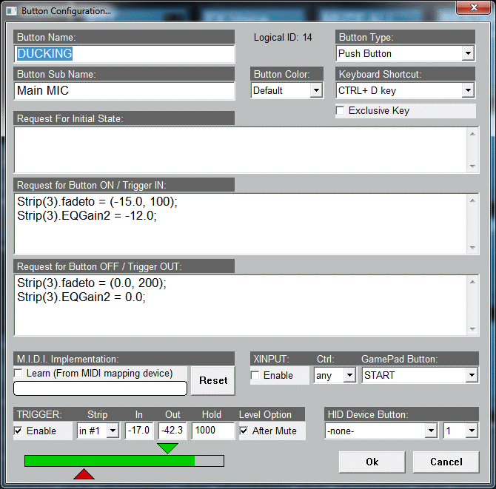

В этом примере аппаратным входом в #1 является микрофон, а Strip(3) - виртуальный вход Voicemeeter Banana (используется для получения музыки). Этот виртуальный вход будет выцветать до -15 дБ и среднего эквалайзера на -12 дБ, когда пользователь будет говорить в микрофоне, точнее, когда уровень микрофона будет переживать -13 дБ (настраивается в соответствии с уровнем микрофона).

«Опция уровня» позволяет пользователю отключить микрофон на Voicemeeter, чтобы отключить триггер. В противном случае триггер работает, даже если микрофон отключен на Voicemeeter.

Зеленым курсором отображается пороговое значение "IN" (уровень, который необходимо перейти для создания триггера). Красный курсор показывает порог "OUT" (уровень, который нужно пройти ниже, чтобы сгенерировать триггер out).

### Системные функции (для отправки команды в Windows):

В приложении Macro Buttons некоторые инструкции сделаны для операционной системы, чтобы отправить событие клавиатуры или запустить «командную строку», как программа. Эти специальные инструкции, следуя синтаксису «функции», могут быть вставлены в сценарий запроса с инструкциями для Voicemeeter.

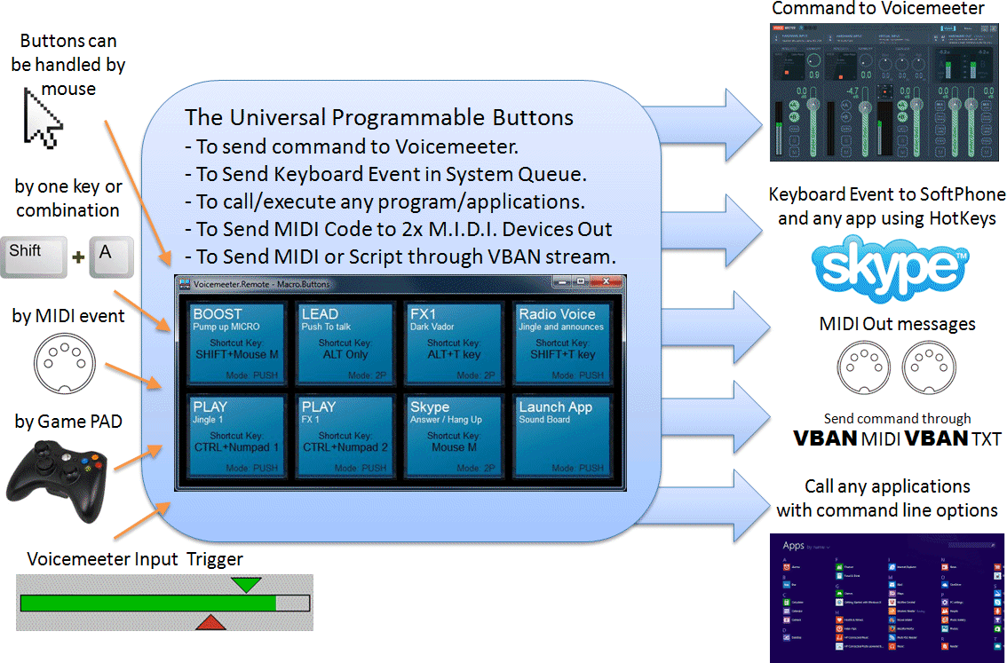

Системные команды

|  |  |  |  |
| --- | --- | --- | --- |
| **Имя функции** | **Тип значения** | **Замечание** | **Вер.** |
| System.KeyDown(szKey) | Текст |  | 1 |
| System.KeyUp(szKey) | Текст |  | 1 |
| System.KeyPress(szKey) | Текст | Отправить клавишу вниз + клавишу вверх | 1 |
| System.Execute(exe, dir, arg) | Текст |  | 1 |

Эти команды отправляются не в Voicemeeter, а непосредственно в операционную систему.

#### Выполнение системы

Эта функция работает как "CreateProcess" или SheelExecute под окнами и позволяет запускать любое приложение с аргументом командной строки.

System.Execute(szprogram, szworkdir, szcommand);

Пример открытия веб-страницы с помощью Internet Explorer:

System.Execute("C:\Program Files\Internet Explorer\iexplore.exe",

"","-new [www.voicemeeter.com");](http://www.voicemeeter.com/)

Специальные символы, такие как двойные кавычки, могут быть вставлены этой последовательностью %' (процент + простая кавычка): тогда %' будет заменен на ". Чтобы вставить символ процента, просто введите его дважды: тогда «%%» будет заменен одним «%».

###### ПЕРЕМЕННЫЕ СРЕДЫ

Также можно использовать системную переменную среды с помощью синтаксиса **%envname%.**

Пример запуска приложения редактора Microsoft WRITE

System.Execute("%windir%\write.exe","%TMP%","");

ЗАПУСК ПРИЛОЖЕНИЯ DOS

Чтобы запустить программу командной строки, вам нужно запустить cmd.exe с командой /K, чтобы указать, что вы хотите выполнить команду после...

Пример запуска ipconfig в окне DOS:

System.Execute("%windir%\system32\cmd.exe","%windir%\system32","/K ipconfig");

/C Выполняет команду, указанную строкой, а затем завершает работу

/K Выполняет команду, указанную строкой, но остается

Пример пинга вашего интернет-маршрутизатора (обычный адрес 192.168.1.1):

System.Execute("%windir%\system32\cmd.exe","%windir%\system32","/K ping 192.168.1.1");

#### Системный KeyDown / KeyUp / KeyPress

Эти функции позволяют отправлять комбинацию от 1 до 4 клавиш простой строкой, описывающей эту комбинацию клавиш, например CTRL + SHIFT + F10» или просто «0».

System.KeyDown(szKey); System.KeyUp(szKey);

Пример:

System.KeyDown("A"); System.KeyDown("SHIFT+T");

System.KeyUp("A"); System.KeyUp("SHIFT+T");

System.KeyDown("CTRL+NP1"); System.KeyDown("ALT+F8");

System.KeyUp("CTRL+NP1"); System.KeyUp("ALT+F8");

Функция KeyPress отправки сообщения вниз и вверх в одной функции.

System.KeyPress("CTRL+NP1"); System.KeyPress("ALT+F8");

#### Список имен клавиш:

|  |  |  |  |
| --- | --- | --- | --- |
| **Обычные клавиши** | **NUM PAD** | **Специальные клавиши** | **Функции** |
| от 0 до 9 | от NP0 до NP9 | BROWSERBACK | SHIFT |
| от A до Z | NPMUL | BROWSERFORWARD | CTRL |
| BACK | NPADD | BROWSERREFRESH | ALT |
| TAB | NPDOT | BROWSERSTOP |  |

|  |  |  |  |
| --- | --- | --- | --- |
| RETURN | NPSUB | BROWSERSEARCH | LWIN |
| ESC | NPDEC | BROWSERFAV | RWIN |
| SPACE | NPDIV | BROWSERHOME | LSHIFT |
| PAGEUP | NUMLOCK | VOLUMEMUTE | RSHIFT |
| PAGEDOWN | SCROLLLOCK | VOLUMEDOWN | LCTRL |
| END | CAPSLOCK | VOLUMEUP | RCTRL |
| HOME | PRINTSCREEN | MEDIANEXT | LMENU |
| LEFT | PAUSE | MEDIAPREV | RMENU |
| UP | CLEAR | MEDIASTOP |  |
| RIGHT | SELECT | MEDIAPAUSE | от F1 до F12 |
| DOWN | PRINT | LAUNCHMAIL | от F13 до F24 |
| INSERT | PRINTSCREEN | MEDIASELECT |  |
| DELETE | HELP | LAUNCHAPP1 |  |
|  | APP | LAUNCHAPP2 |  |
|  | EXECUTE | PLAY |  |

#### Отправка M.I.D.I. сообщения

В Macro Buttons 1.0.1.1 можно выбрать 2x MIDI-устройства вывода, определив MIDI-устройства out1 и out2. Затем можно отправлять MIDI-сообщения на эти устройства с помощью простого скрипта.

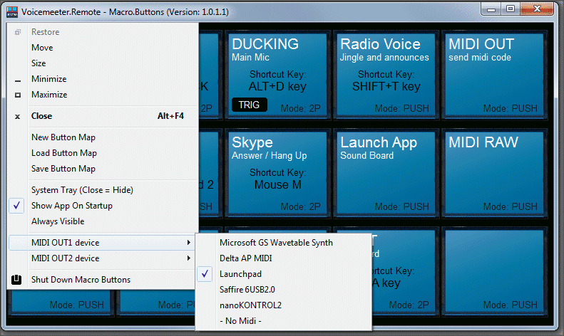

Реализовано 4x типа запросов (канал с 1 по 16):

System.SendMidi("out1", "note-on", channel, note, velocity); System.SendMidi("out1", "note-off", channel, note, velocity); System.SendMidi("out1", "ctrl-change", channel, ctrl, value); System.SendMidi("out1", "prg-change", channel, nPrg);

Существует также функция RAW DATA для отправки любого сообщения M.I.D.I. (включая sys-ex).

System.SendMidi("out1", "data", aa, bb , cc, ee, ff, gg, …);

(Только в этой функции значения находятся в HEXA-Десятичном: от 00 до FF)

Обратите внимание, что значения в функции MIDI находятся в десятичном формате (от 0 до 127), за исключением сообщения данных, значение - в десятичном формате (16 на основе 0 до F / например, 90 = 9 x 16 + 0 = 144)

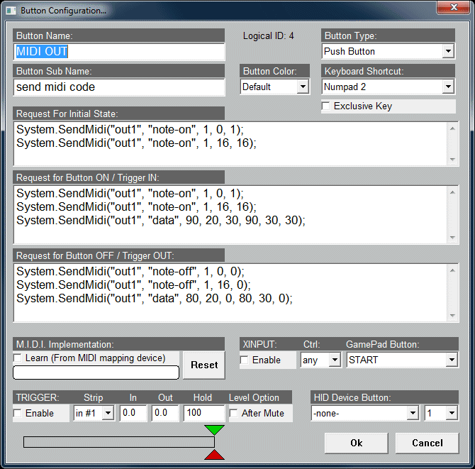

С версиями Octorber 2020 можно использовать напрямую инструкцию SendMidi без префикса «system»:

SendMidi("out1", "note-on", channel, note, velocity); SendMidi("out1", "note-off", channel, note, velocity); SendMidi("out1", "ctrl-change", channel, ctrl, value); SendMidi("out1", "prg-change", channel, nPrg);

#### Отправить VBAN-MIDI или VBAN-TEXT (скрипт Voicemeeter)

С Voicemeeter версии 1.0.3.5 / 2.0.3.5 можно отправлять MIDI-сообщения через VBAN-MIDI и Voicemeeter Script по протоколу VBAN-TEXT. Приложение MacroButton также может изучать MIDI-код, поступающий из входящего потока VBAN-MIDI. Обратите внимание, что приложение MIDI2VBAN также устанавливается с Voicemeeter для преобразования физического MIDI-ввода/вывода в VBAN-MIDI Stream.

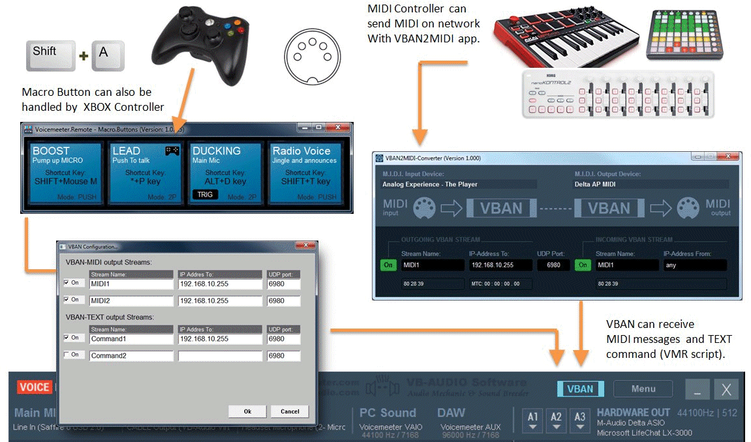

Чтобы отправить сообщение по протоколу VBAN, необходимо сначала активировать и настроить выходные потоки VBAN. Это находится в системном меню MacroButton: Диалоговое окно конфигурации VBAN позволит настроить 2x VBAN MIDI потоков и 2x VBAN TXT потоков:

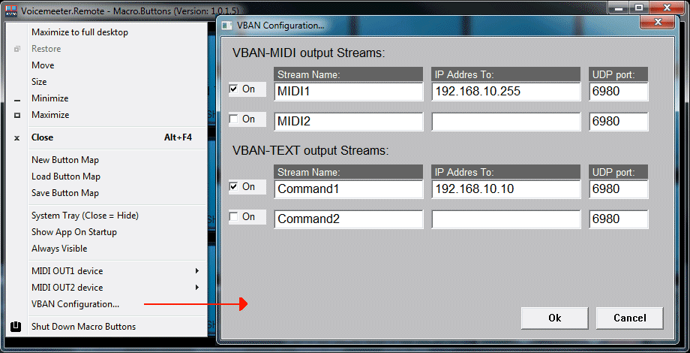

#### Отправка MIDI-команды через поток VBAN

После того, как вы настроили выходной поток VBAN MIDI, вы можете использовать ту же инструкцию для отправки MIDI-сообщения в поток VBAN1 или VBAN2:

Реализовано 4x типа запросов (канал с 1 по 16):

System.SendMidi("vban1", "note-on", channel, note, velocity); System.SendMidi("vban1", "note-off", channel, note, velocity); System.SendMidi("vban1", "ctrl-change", channel, ctrl, value); System.SendMidi("vban1", "prg-change", channel, nPrg);

There is also a RAW DATA function to send any M.I.D.I. Message (including sys-ex).

System.SendMidi("vban1", "data", aa, bb , cc, ee, ff, gg, …);

#### Отправка текстового запроса Voicemeeter через поток VBAN

После настройки выходного VBAN TEXT Stream можно отправить командный скрипт с помощью блока разделов, начиная с BEGIN\_SECTION и заканчивая END\_SECTION инструкцией:

BEGIN\_SECTION("vban1")

Strip(0).mute=1; Strip(1).mute=1; Bus(0).gain= 0.0;

END\_SECTION

Весь скрипт Voicemeeter, написанный внутри раздела, будет отправлен в текстовый поток VBAN1, определенный в диалоговом окне конфигурации VBAN. В то время как раздел ниже отправит скрипт через поток VBAN2 TEXT:

BEGIN\_SECTION("vban2")

Strip(0).mute=1; Strip(1).mute=1; Bus(0).gain= 0.0;

END\_SECTION

Также возможен обычный стиль функции sysntax (чтобы соответствовать синтаксису, используемому в приложении VBAN-Button для Android):

SendText("vban2",Strip(0).mute=1; Strip(1).mute=1;Bus(0).gain= 0.0;);

Или же написано в несколько строк: последняя скобка закроет весь запрос.

SendText("vban2", Strip(0).mute=1; Strip(1).mute=1; Bus(0).gain= 0.0;);

#### Управление сетью освещения в DMX 512

С помощью Macro Buttons 1.0.2.7 можно отправлять запросы DMX 512 через DMX последовательный интерфейс (COM), выбранный в диалоговом окне конфигурации DMX в системном меню MacroButtons, с помощью простого набора из 2 функций:

Простая функция для установки значения РАСШИРЕНИЙ-файлов в соответствии с адресом устройства и каналом:

System.DMXSetValue(addr, channel, value);

Или может использоваться с несколькими значениями, которые будут автоматически заполнять следующие каналы:

System.DMXSetValue(addr, channel, value1, value2 , value3, value4...);

Чтобы отправить новый измененный кадр расширений интеллектуального оснаствления:

System.DMXCommit();

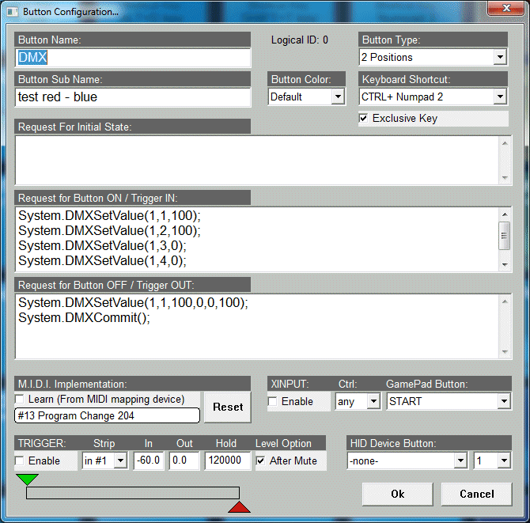

Пример протестированного последовательного интерфейса DMX: Enttec Open DMX USB интерфейс.

### Voicemeeter Remote API (только для разработчиков)

Описанные выше запросы основаны на удаленном API Voicemeeter (поставляется и устанавливается вместе с Voicemeeter как VoicemeeterRemote.dll). Этот API может быть использован любым сторонним приложением, запрограммированным на любом языке, для управления Voicemeeter и использования всех его функций.

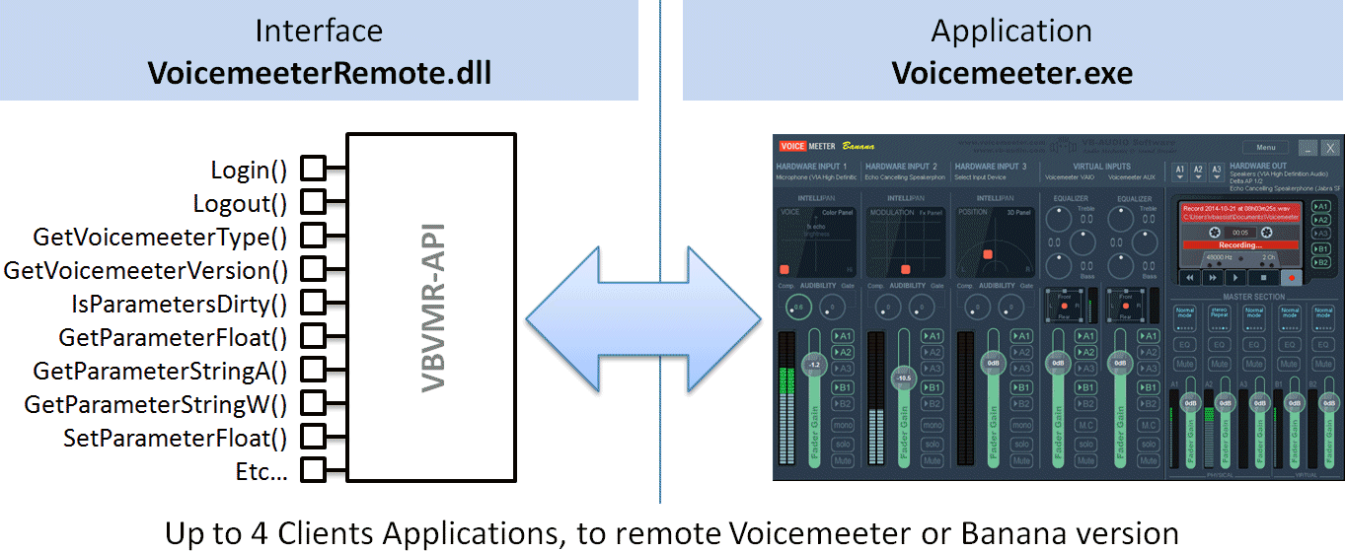

Начиная с Voicemeeter 1.0.5.0 / 2.0.3.0, Voicemeeter Remote API предоставляет AUDIO API для обработки звука внутри Voicemeeter в 3 Разных точках. Скачайте SDK и получите больше информации на нашем форуме: [Ссылка](https://forum.vb-audio.com/viewtopic.php?f=8&t=346)

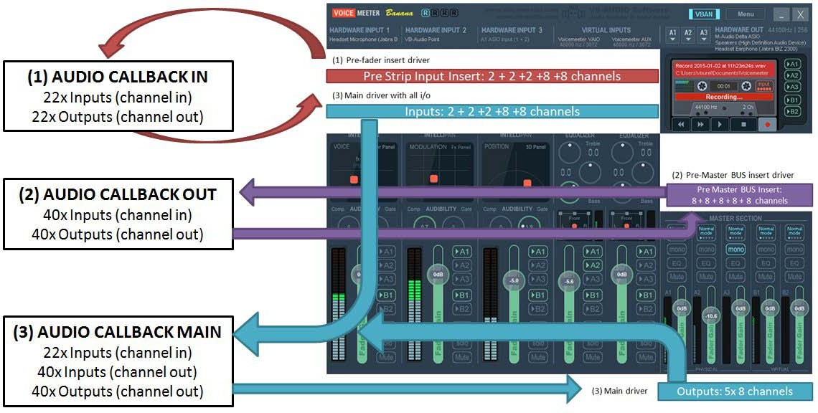

**ДОПОЛНИТЕЛЬНЫЕ ОПЦИИ**

Задержка голосового советника

M.I.D.I. Картографирование спецификаций

Известные проблемы

Установка из командной строки

## Системные настройки / Параметры

Откройте следующее диалоговое окно «Параметры системы» с помощью меню:

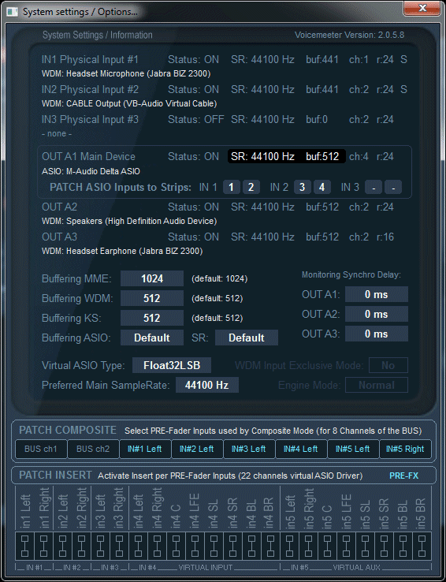

Это модальное диалоговое окно покажет вам состояние различных аудиоустройств, используемых в настоящее время Voicemeeter Banana.

1. **SR**: дает текущую частоту дискретизации устройства (которая может быть разной для каждого устройства, Voicemeeter основан на много точек и мультиформатах аудио движка, способного управлять большинством конфигураций аудиосистем).
2. **buf** дает текущий размер буфера, используемого аудиоустройством (движок Voicemeeter Audio поддерживает различную буферизацию на всех звуковых точках).
3. **Ch**: дает количество каналов, управляемых устройствами (Voicemeeter может управлять от 1 до 2 каналов на входах и до 8 каналов на выходах).
4. **r**: дает битовое разрешение устройства (Banana использует разрешение 24 бита по умолчанию).
5. **S**: означает "режим общего доступа" (применимо только для устройства WDM). KS обычно находится в эксклюзивном режиме, а MME в режиме общего доступа. Для WDM это зависит от устройств и режима аудио движка).

Примечание: Конфигурация устройства выходного A1 дает основную аудио конфигурацию Voicemeeter и конфигурацию виртуального драйвера ASIO Voicemeeter (частота дискретизации и размер буфера). Это также означает, что вся обработка звука, выполняемая в Voicemeeter, будет основана на этой частоте дискретизации (если некоторые звуковые точки работают с другой частотой дискретизации, преобразование будет выполнено автоматически в эту основную частоту дискретизации.).

В этом диалоговом окне можно изменить задержку, используемую аудиодрайверами MME, WDM и/или KS. В основном драйвер MME поддерживает буферизацию между 512 и 2048 сэмплами, в то время как WDM и KS могут опускаться до 256 сэмплов (что делает обработку звука очень закрытой для реального времени - практически пригодной для пения песни в режиме реального времени - караоке - или для игры на цифровом пианино на музыке в режиме реального времени).

Некоторые конфигурации ПК (или некоторые аудиоустройства) будут работать очень хорошо с минимальными значениями буферизации, в то время как другие нет (звуковой поток может быть нестабилен и генерировать слишком много звука). Вот почему устройство MME по умолчанию использует буферизацию 1024 образцов, в то время как устройство WDM использует 512 образцов (эти настройки по умолчанию должны работать для 100% случаев конфигурации ПК).

В Windows XP драйвер WDM недоступен. (То, что мы называем драйвером WDM, является драйвером аудиоустройства, который может обрабатываться Microsoft WASAPI для улучшения качества звука). Но некоторые аудиоустройства могут поддерживать интерфейс KS, а затем обеспечивать поддержку низкой задержки.

Предпочтительная основная частота дискретизации может быть использована в качестве желания заставить Voicemeeter запустить устройство вывода A1 с требуемой частотой дискретизации (44,1, 48, 88,2, 96, 176,4 или 192 кГц). Но это также зависит от текущей конфигурации аудиоустройства.

Режим движка предоставляет режим SWIFT для возможного улучшения реального времени (экспериментальная опция). Устройства ввода WDM управляются в режиме SHARED по умолчанию, чтобы избежать возможной ошибки эксклюзивного режима WASAPI (см. известные проблемы). Эти оба режима были отключены из-за создания слишком большой поддержки.

### Поддержка драйверов ASIO:

Voicemeeter может использовать драйвер ASIO в качестве выхода A1 (основной выход) для запуска в условиях audio pro (как и любой DAW, использующий устройство ASIO).

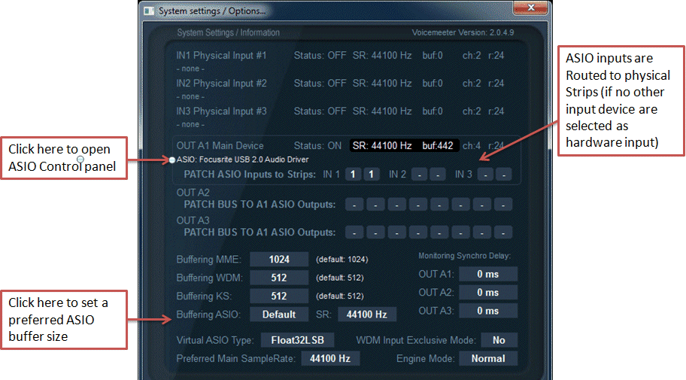

Если устройство ASIO выбрано в качестве выхода A1, Voicemeeter отправит звук на 8 первых выходных каналов. Другая шина может быть направлена на другие выходные каналы ASIO. Также возможно получение первых входных каналов устройства ASIO, маршрутизированных на аппаратные входы Voicemeeter. Это делается с помощью ASIO PATCH, позволяющего выбрать, какой канал ASIO будет использоваться для IN#1 слева и справа, IN#2 слева и справа...

Буферизация ASIO и частота выборки ASIO ожидают рассмотрения по двум параметрам:

1. Буферизация ASIO может использовать размер буфера по умолчанию (заданный драйвером ASIO) или принудительно использовать заданный размер буфера (но драйвер ASIO может отказаться или не работать правильно для некоторых ценности).
2. Параметр SR позволяет использовать частоту дискретизации по умолчанию, заданную драйвером ASIO, или принудительно использовать частоту дискретизации, определяемую предпочтительной частотой дискретизации.

Также можно открыть панель управления ASIO основного устройства вывода, нажав на его название.

### Получение оптимальной задержки:

Выбор output A1 имеет решающее значение для получения наилучшей глобальной задержки, поскольку он дает основную частоту дискретизации и размер основного буфера. Поэтому мы рекомендуем выбрать ваше лучшее аудиоустройство в качестве выхода A1 (предпочтительно ASIO, если это возможно, WDM или KS в противном случае) - с устройством ASIO размер буфера задается самим драйвером ASIO (который обычно может быть установлен специальной панелью управления ASIO вашей аудиоплаты). Но можно указать предпочтительный размер буфера ASIO (используется, если драйвер принимает его).

Чтобы уменьшить задержку, можно также уменьшить размер буфера задержки (например, до 256), особенно для устройств WDM или KS. При использовании устройств WDM можно снова уменьшить глобальную задержку.

(время между микрофоном и динамиком) с помощью режима SWIFT (но не рекомендуется, так как может быть нестабильным).

DISBALED OPTION: Активация эксклюзивного режима WDM Input (и режима Swift) заставит звуковой движок использовать наименьший буфер с устройствами ввода WDM. Но этот эксклюзивный режим не может быть стабильным и вызывать различные потенциальные проблемы в то время (от сбоя аудио до зависания / сбоя системы - в ожидании аудиодрайвера и O / S - см. раздел известных проблем в конце этого документа).

Задержку виртуального ввода-вывода также можно оптимизировать, уменьшив внутреннюю задержку драйвера VAIO Voicemeeter с помощью специальной программы панели управления VBCABLE. Однако уменьшение внутренней задержки может привести к прекращению или нерабочему потоку в некоторых случаях, ожидающему различных ограничений буферизации (см. техническую документацию VB-CABLE).

Виртуальные драйверы ASIO добавляют один буфер к глобальной задержке (размер этого буфера задается буферизацией выходного A1)

#### ПРЕДУПРЕЖДЕНИЕ О ЗАДЕРЖКЕ:

###### ИЗМЕНЕНИЕ ЗАДЕРЖКИ ПО УМОЛЧАНИЮ, ПУТЕМ ПОВТОРНОГОДУБЛИРОВАНИЯ РАЗМЕРА БУФЕРА МОЖЕТ ЗАТУХАТЬ АУДИОПОТОК, ПРИНЕСТИ НЕСТАБИЛЬНОСТЬ, ЧАСТОЕ СОКРАЩЕНИЕ ЗВУКА, СТАТИЧНОСТЬ, СИНХРОННУЮ ПОТЕРЮ (РОБОТИЗИРОВАННЫЙ ГОЛОС).

Если у вас возникла такая проблема, вернитесь к размеру буфера по умолчанию.

### Patch Composite

Patch composite позволяет выбирать входы, используемые в 8 каналах композитного режима. Можно переключить вход PRE-FADER на входы POST-FADER, нажав на кнопку «Выбрать входы Pre-Fader...».

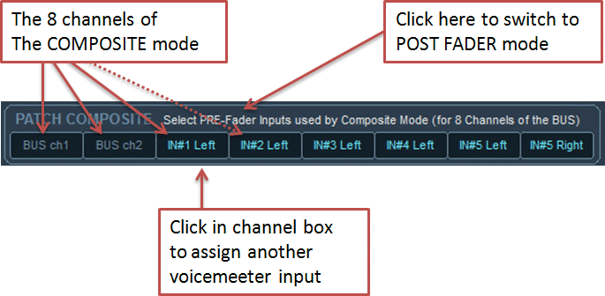

Режим COMPOSITE используется для получения композитного сигнала на шине и возможности отправки или записи различных каналов, составленных заданными входами (см. USE CASE #3 в Руководстве пользователя Voicemeeter).

### Patch Insert

Patch Insert позволяет активировать вставку для каждого входного канала. Это применимо только в том случае, если приложение подключено к драйверу виртуального устройства Voicemeeter Insert ASIO. Этот драйвер поддерживает работу одного клиента в качестве вставки пре-фейдера на возможных 22 каналах, составляющих 5 полос Voicemeeter. Затем можно использовать VST Plug-in Host, например, для вставки плагинов на любые входы Voicemeeter.

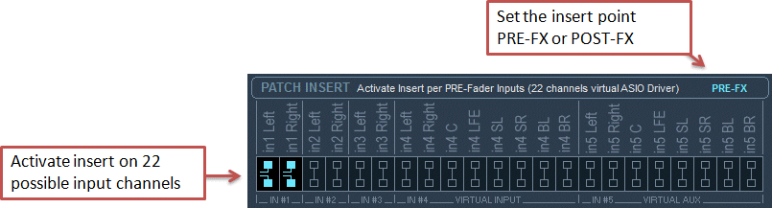

Мы успешно провели тестирование модульного приложения Minihost (от компании Image Line: [Ссылка](http://www.image-line.com))

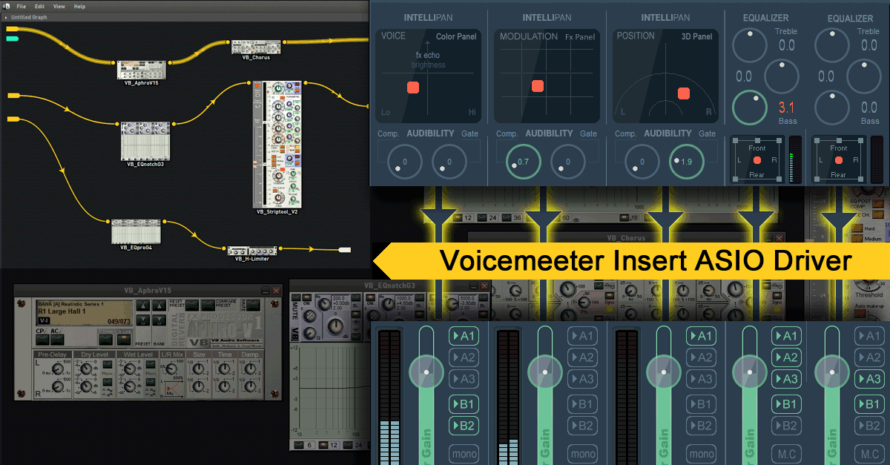

Здесь виртуальной вставкой является POST-FX (но всегда PRE-FADER).

### M.I.D.I. Картографирование:

Voicemeeter позволяет подключить MIDI-пульт дистанционного управления для управления кнопками усиления, отключения звука, соло каждой полосы и шины (с MIDI-обратной связью) и вторичным MIDI-контроллером (MIDI Extra Input Device).

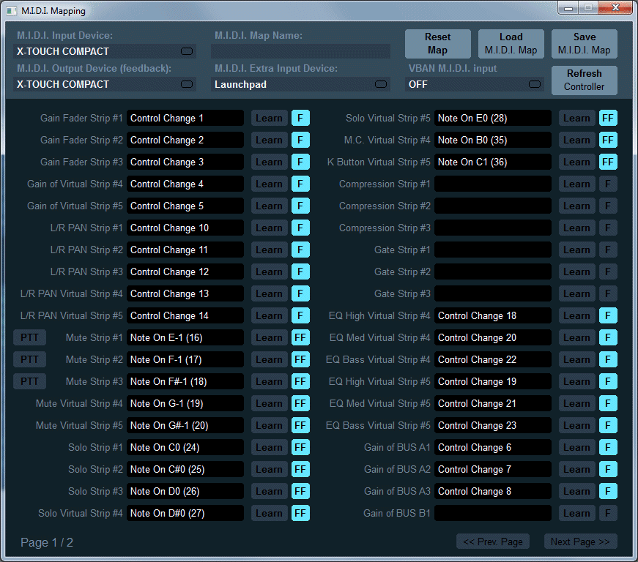

Вам просто нужно выбрать правильное MIDI-устройство и войти в процесс Обучения, чтобы настроить сопоставление M.I.D.I. Ожидается, что это будет работать с любым M.I.D.I. Remote. Вы даже можете дать название вашему сопоставлению и сохранить его на диске или вспомнить его из XML-файлов.

Нажмите «Узнать» (используйте TAB или клавишу со стрелкой вверх/вниз, чтобы изучить следующий/предыдущий элемент управления) и переместите свой M.I.D.I. Контроль. Нажмите на M.I.D.I. Кодовая область (черная) для сброса M.I.D.I. Внедрение (как это было до процесса обучения).

Опция PTT означает «Push To Talk» и отключите звук соответствующей полосы при нажатии кнопки, отключите ее при отпускании.

RESET MAP: сброс всего M.I.D.I. картографирование

LOAD / SAVE позволяет вспомнить и сохранить карту M.I.D.I. из файла или в файл (xml файл).

REFRESH Controller: позволяет отправлять все MIDI-сообщения, связанные с текущим состоянием Voicemeeter. Эта функция также существует как функция MIDI (назначаемая кнопке MIDI) - см. последнюю страницу СОПОСТАВЛЕНИЯ MIDI.

M.I.D.I. Имя карты — это имя, определяемое пользователем для точной идентификации удаленной поверхности (хранится в M.I.D.I. XML-файл карты).

#### Обратная связь MIDI:

С версией Марта 2021 года Voicemeeter управляет устройством вывода MIDI для отправки обратно MIDI-кода и перемещения моторизованного фейдера или подсветки светодиодной кнопки. Это делается автоматически в режиме 'F' или 'FF'.

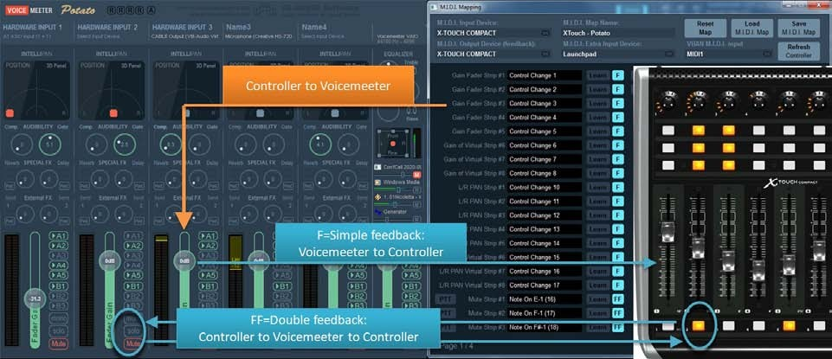

F: Простая обратная связь:

Единый режим 'F' предназначен для простой обратной связи. MIDI-контроллер получает MIDI-сообщение, когда есть изменение только в связанном элементе управления, но изменение, сделанное по запросу Мыши или VBAN или чему-либо, кроме самого MIDI-контроллера. Режима 'F' обычно достаточно для подвижного управления, такого как ручки и фейдеры... Но некоторая удаленная поверхность может использовать моторизованный фейдер, нуждающийся в MIDI-обратной связи для подтверждения позиции (например, подтверждения), в этом случае потребуется «FF».

FF: двойная обратная связь:

Двойная обратная связь полезна для светодиодных кнопок MIDI-контроллера. При нажатии светодиодной кнопки необходимо изменить свой цвет, чтобы он соответствовал состоянию соответствующей кнопки Voicemeeter. Так что ему нужна двойная обратная связь: FF. Некоторые моторизованные фейдеры также могут требовать, чтобы этот режим подтверждал положение (в противном случае фейдер автоматически возвращается в исходное положение). Это ожидается на удаленном типе поверхности).

#### MIDI форвард:

MIDI-отображение может получать MIDI-сообщения от двух разных MIDI-контроллеров и от VBAN-MIDI Stream. Все полученные MIDI-сообщения также пересылаются в приложение MacroButtons.

С версией марта 2021 года можно также пересылать MIDI-сообщение через исходящий MIDI-поток VBAN (см. Диалоговое окно конфигурации VBAN: последний исходящий поток — это MIDI-поток). Это делается для пересылки MIDI-сообщения по сети (включая MIDI-обратную связь, если ваш MIDI-контроллер находится на другом компьютере).

### Спецификации:

|  |  |
| --- | --- |
| Тип устройства: | PC-Core Виртуальная аудио микшерная консоль |
| Совместимость: | Windows XP, VISTA, WIN7, WIN8, WIN10 (32 / 64 bits) |
| Конфигурация ПК: | Мин: Celeron / Duo Core 1,8 ГГц - 512 МБ ОЗУ - Диск  <100 МБ |
| Количество вводов/выводов аудиоустройства: | 5 входов (3 физических / 2 виртуальных).  5 выходов (3 физических / 2 виртуальных). |
| Шины / Слои: | 5x BUS (A1, A2, A3 и B1, B2) / Однослойный. |
| Возможности аудио движка: | Обработка DSP 32, 44.1, 48, 88.2, 96, 176.4 или 192 кГц  (определяется конфигурацией выходного сигнала A1). |
| Выход A1 (основной): | WDM, KS, MME, ASIO (от 32 кГц до 192 кГц) - от 1 до 8  Каналами |
| Выход A2: | WDM, KS, MME (от 8 кГц до 192 кГц) - от 1 до 8 каналов |
| Выход A3: | WDM, KS, MME (от 8 кГц до 192 кГц) - от 1 до 8 каналов |
| 3x физических входов: | WDM, KS, MME (от 8 кГц до 192 кГц) - моно или стерео. |
| 2 виртуальных ввода/вывода: | WDM, KS, MME, DirectX, WaveRT (от 8 кГц до 192 кГц) От 1 до 8 каналов  8 каналов на виртуальном входе, 2 на виртуальных выходах. |
| 2x ASIO Виртуальных ввода/выводов: | ASIO (от 32 кГц до 192 кГц) 8 каналов (вход и выход) / 4 клиентских приложения.  Конфигурация виртуального ASIO задается основным выходом A1 (SR и буферизация) |
| 1x Виртуальная вставка ASIO ввода/вывода: | ASIO (от 32 кГц до 192 кГц) 8 каналов (вход и выход) / одиночные приложения.  Конфигурация виртуального ASIO задается основным выходом A1 (SR и буферизация) |
| M.I.D.I. Реализация (повторное создание): | Фейдеры усиления, Отключения звука, Соло, М.C, Аудиобильность, 3 диапазона эквалайзера, Транспорт. (Настройка по процессу Learn). |
| Обработка полос: | * Элемент управления "Цветная панель" (выравнивание). * Управление "Модуляцией" (припевом). * 3D Панорамное управление (позиционирование источника бинауральным эффектом). * Компрессор с ручкой слышимости. * Эффект поворота ручки слышимости. * 3-полосный графический эквалайзер (на виртуальном входе). * Ограничитель (порог на метровой планке). * Отключение звука / Соло. |
| Обработка шин: | * Встроенный ограничитель 0 дБфс и пикумувер. * Микширование для преобразования 5.1 или 7.1 в стерео. * Стерео повтор (Стереосигнал, скопированный на канал 3,4 / 5,6 / 7,8) * Мастер полного параметрического эквалайзера (6 ячеек / 8 каналов). * Отключение звука / Моно |
| Другие: | - Задержка синхронизации физического вывода в диалоговом окне системных настроек. |

### Диаграмма ввода/вывода Voicemeeter Banana:

Как и обычная микшерная консоль, Voicemeeter Banana может быть представлена обычной диаграммой ввода-вывода, даже если соединения не производятся по реальному проводу, принципы остаются прежними.

Обратите внимание, что виртуальный ввод-вывод предоставляет интерфейс Windows (MME, KS, WASAPI, DirectX...) и интерфейс ASIO (определяется Steinberg gmbh). Это позволяет подключать обычные аудио приложения Windows, а также аудио pro DAW только с помощью устройств ASIO.

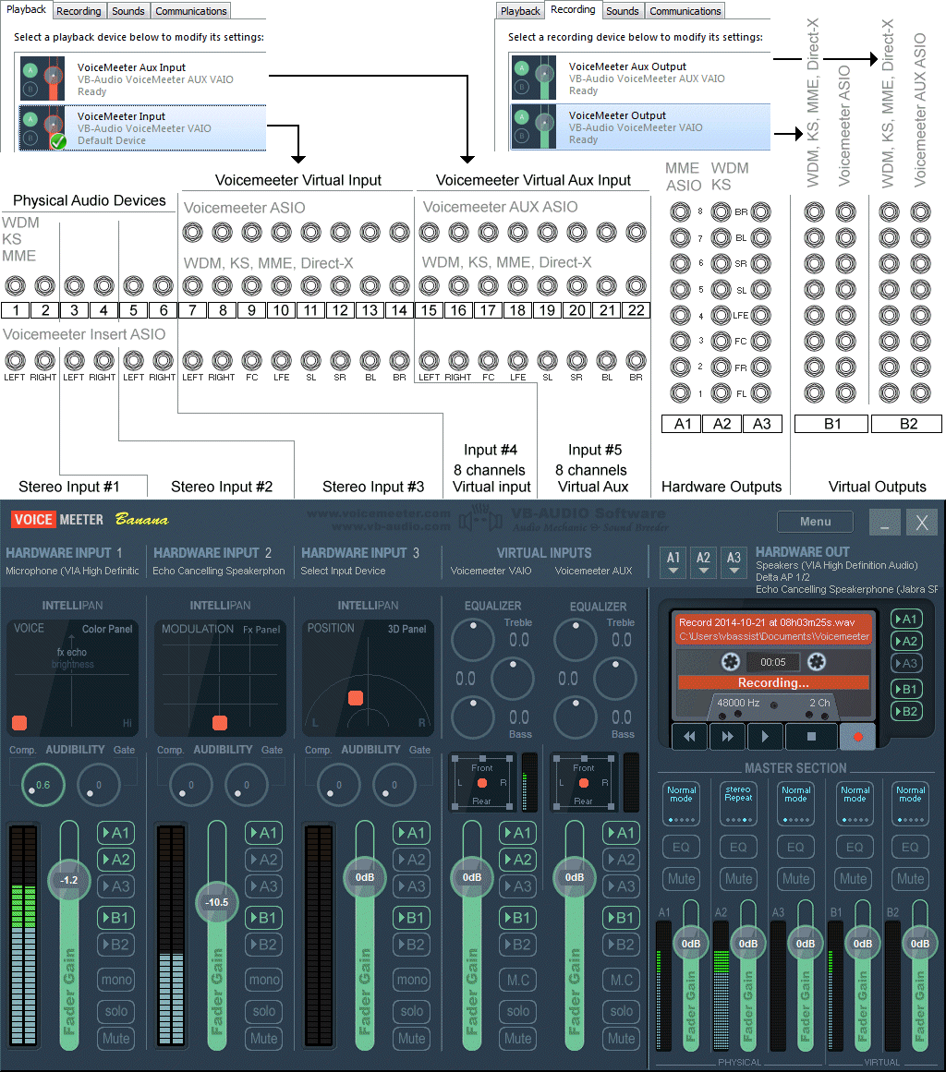

### ИЗВЕСТНЫЕ ПРОБЛЕМЫ / РЕКОМЕНДАЦИИ

Voicemeeter был проверен на разных уровнях и должен работать на 100% в большинстве конфигураций. Однако мы уведомили о некоторых проблемах, в основном связанных с общей конфигурацией системы и пониманием аудиосхемы Windows.

#### Нет звука на моем компьютере!

Voicemeeter похож на микшерный пульт, он должен быть правильно подключен для корректной работы. Если аудиоустройство Voicemeeter установлено в качестве устройства по умолчанию, Voicemeeter должен быть запущен (например, включен микшерный пульт), иначе на компьютере может отключаться звук. Когда Voicemeeter запущен, он может получить эксклюзивный доступ к выбранному устройству вывода (A1, A2, A3) и запретить другим приложениям использовать эти устройства воспроизведения. Как и виртуальный аудиомикшер, все источники звука должны быть подключены к Voicemeeter, чтобы избежать возможного конфликта. Когда вы подключаете микшерный пульт к усилителю, вы больше ничего не подключаете к этому усилителю, и все источники подключены к микшерному пульту. То же самое и с Voicemeeter.

#### Voicemeeter ничего не делает, если вы его не используете

Приложение Voicemeeter и драйверы виртуальных аудиоустройства Voicemeeter ничего не делают, если вы их не используете, и они не могут нарушить или повредить вашу систему. Если звука больше нет, это из-за плохой конфигурации звука. Затем вам просто нужно проверить свое аудиоустройства по умолчанию в панели управления Windows / диалоговом окне звука (каково ваше устройство воспроизведения или связи по умолчанию? Какое устройство записи по умолчанию?) и проверьте конфигурацию звука некоторого возможного приложения, которое вы ранее настроили для работы с Voicemeeter (обычно Skype).

#### Аудиопоток становится плохим (звук прерывистый, дисконтинуированный):

Если аудиопоток не стабилен во времени, со слишком большим сокращением звука, это означает, что ваша конфигурация не поддерживает текущую задержку буферизации на одном из ваших аудиоустройства (обычно того, которое используется для вывода A1). В этом случае можно увеличить буферизацию в диалоговом окне Системные настройки Voicemeeter (768 или 1024 образца для WDM). Если этого недостаточно, выберите аудиоустройство MME вместо WDM (особенно для выхода A1), потому что, если выход A1 не стабилен, он может нарушить работу всего остального аудиопотока: аудиоустройство output A1 является главным, в то время как все другие звуковые точки являются подчиненными.

#### Выходные A1, A2 и A3 точно не синхронизированы.

На Voicemeeter каждый ввод/вывод независим, и мы можем слышать более или менеезадержку, особенно при использовании 3 аудиовыходов: если A1, A2 и / или A2 маршрутизируются на 2 или 3 аудиоустройства, звук может быть не совсем синхронизирован (один выход динамика может быть поздним и производить небольшое эхо с другим выходом динамика). Это нормально (в соответствии с техническими ограничениями), но может быть исправлено путем компенсации одного аудиовыхода строкой задержки (см. Диалоговое окно «Системные настройки»).

#### Аудиопоток Voicemeeter может быть остановлен (больше нет звука, нет дисплея счетчика).

Это может произойти при изменении конфигурации аудиосистемы (в панели управления Windows / Свойства звука) или при подключении или отключении USB-устройства или при запуске другой программы, которая может использовать то же аудиоустройства ... В этом случае просто перезапустите аудиодвигатель или повторно выберите аудиоустройство A1 или вход 1 или любой другой в Voicemeeter. Он автоматически перезапустит аудиопоток (в противном случае это может означать, что аудиоустройства используются другим процессом и больше не могут использоваться Voicemeeter).

#### Аудиопоток останавливается или повреждается после нескольких часов работы.

Если при использовании устройства WDM в качестве входа установлен «Эксклюзивный режим входа WDM», некоторые конфигурации драйверов ПК/аудио могут быть неустойчивыми и вызывать это неожиданное поведение (включая хлопки и трещины в звуке) после нескольких часов идеальной потоковой передачи. В этом случае обходным путем является отключение монопольного режима ввода в системных настройках Voicemeeter (это делается по умолчанию) или использование аудиоустройства MME или KS на входах (вместо драйвера устройства WDM).

### Установка из командной строки:

Автоматическую установку (или удаление) можно вывести с помощью параметров командной строки. Однако его нужно будет перезагрузить после установки (и после деинсталляции). Поэтому рекомендуется сначала вызвать программу установки, чтобы удалить возможную предыдущую версию, затем перезагрузиться, а затем установить новую версию (и перезагрузиться снова).

–h: скрыть графический интерфейс пользователя

–i: для установки

–u: для удаления

### Командная строка Voicemeeter:

Voicemeeter.exe и VoicemeeterPro.exe поддерживают некоторые команды для перезапуска аудиодвигателя или запуска Voicemeeter с предопределенным файлом конфигурации. Это позволяет, например, добавить различные ярлыки на рабочем столе для запуска Voicemeeter для разных заданий.

Чтобы перезапустить Audio Engine с помощью ярлыка, используйте следующую командную строку.

Voicemeeter.exe –R (or “–r”)

Может быть полезно перезапустить аудиодвигатель из ярлыка, например, повторно активировать известную USB-гарнитуру, уже подключенную к одному аппаратному входу Voicemeeter, но физически не подключенную к компьютеру. При повторном подключении к компьютеру Voicemeeter Audio Engine необходимо перезапустить, чтобы он снова работал.

Чтобы запустить Voicemeeter с определенным конфигурационным файлом, используйте следующие командные строки (Voicemeeter должен быть выключен ранее — если Voicemeeter уже запущен, он ничего не будет делать):

–l”filename.xml” or -L”filename.xml”

Если xml находится в тех же каталогах voicemeeter.exe

–l”filename.xml” or -L”filename.xml”

Если xml находится в тех же поддиректориях voicemeeter.exe

–l”subfolder\filename.xml” or -L”subfolder\filename.xml”

Или вы можете использовать абсолютный патч

–l”c:\folder\filename.xml” or -L”c:\folder\filename.xml”

### Параметры реестра:

Некоторые параметры в реестре (regedit) могут быть интересны некоторым опытным пользователям в очень специфическом случае использования или редких технических проблемах. Не изменяйте эти значения, не получив консультацию на нашем ресурсе поддержки (форум, почта).

Здесь мы говорим о некоторых значениях, присутствующих в следующем каталоге реестра

HKEY\_CURRENT\_USER\VB-Audio\VoiceMeeter

DelayedStartS

Это значение дает обратный отсчет за секунду до запуска звукового движка при запуске Voicemeeter (5 секунд по умолчанию). Это представлено растущим баром с обратным отсчетом, отображаемым на A1, A2... область выбора устройства при запуске Voicemeeter. Это делается для того, чтобы дать время для запуска всех аудиосервисов и драйверов до запуска Voicemeeter своего аудиодвигателя. Если драйвер не готов при запуске обработчика Voicemeeter Audio, это устройство не будет работать до перезапуска Voicemeeter Audio Engine (меню -> перезапустить Audio Engine).

preferredResolution

Это значение дает предпочтительное битовое разрешение, используемое Voicemeeter Banana & Potato (24 бита по умолчанию). Voicemeeter Standard всегда использует 16 бит по умолчанию с аудиоинтерфейсом Windows. В любом случае окончательное битовое разрешение является результатом согласования со звуковым интерфейсом (что может заставить использовать другое разрешение, чем предпочтительное).

ПРЕДУПРЕЖДЕНИЕ: Другое значение реестра не должно быть изменено напрямую.

АУДИО ЭКСПЕРТ / РАЗВЕДИТЕЛИ

EngineMode

Это значение дает небольшое поле функции, связанной с аудио движком WASAPI. По умолчанию должно быть НОЛЬ.

0x00000001 : MODE\_SWIFT

0x00000100 : INPUT EXCLUSIVE MODE

0x00000200 : OUTPUT EXCLUSIVE MODE // установить в любом случае в Voicemeeter